БЮДЖЕТ ГОРОДА СИЛЛАМЯЭ НА 2016 ГОД

пояснительная записка

Составитель: Силламяэское Городское управление
2015

ВВЕДЕНИЕ

Бюджет - это составленный на год план доходов и расходов по основной хозяйственной деятельности, инвестиционной деятельности, финансовой деятельности и изменения ликвидного имущества вместе с дополнительными требованиями, доверенностями и информацией, являющейся основанием для финансирования деятельности единицы местного самоуправления в соответствующем году.

Структура и разделы бюджета

Бюджет состоит из частей и составляется по кассовому принципу (в бюджете планируются хозяйственные сделки периода, в котором планируют связанные с ними денежные поступление или выплаты).

Структура бюджета:
- бюджет;
- приложение 1 «Доходы бюджета»;
- приложение 2 «Расходы бюджета»;
- приложение 3 «Инвестиционная деятельность».

Разделы бюджета:
- доходы от основной деятельности;
- расходы основной деятельности;
- инвестиционная деятельность;
- финансовая деятельность;
- изменение ликвидного имущества.

В бюджетной части «Доходы от основной деятельности» доходы разделяют по экономическому содержанию на следующие группы:
- доходы от налогов;
- доходы от продажи товаров и услуг;
- получаемые дотации;
- прочие доходы от деятельности.
В приложении 1 «Доходы бюджета» отражены доходы по видам налогов, доходы от продажи и услуг по сферам деятельности учреждений, дотации, получаемые из государственного бюджета, по их видам, прочие доходы.
В бюджетной части «Расходы основной деятельности» расходы разделяются по экономическому содержанию на следующие сферы деятельности:
- общие услуги сектора управления;
- общественный порядок и безопасность;
- городское хозяйство;
- охрана окружающей среды;
- жилищно-коммунальное хозяйство;
- свободное время и культура;
- образование;
- социальная защита.

В бюджетной части «Расходы основной деятельности» расходы по сферам деятельности разделяются также и по экономическому содержанию на следующие группы:
- выдаваемые дотации;
- прочие расходы на деятельность.

В приложении 2 «Расходы бюджета» отражены дотации, выделенные на конкретные сферы деятельности, расходы, направленные на основную деятельность учреждений: персональные и хозяйственные расходы, а также расходы на основную деятельность по конкретным целям.

Бюджетную часть «Инвестиционная деятельность» разделяют по экономическому содержанию на следующие группы:
- приобретение основного имущества (-);
- продажа основного имущества (+);
- целевое финансирование, получаемое для приобретения основного имущества (+);
- целевое финансирование, оказываемое для приобретения основного имущества (-);
- приобретение долевого участия (-);
- продажа долевого участия (+);
- приобретение прочих акций и паев (-);
- продажа прочих акций и паев (+);
- выдаваемые займы (-);
- возвращаемые займы (+);
- финансовые доходы (+) и финансовые расходы (-).
В приложении 3 «Инвестиционная деятельность» отражены доходы бюджета, направляемые на реализацию инвестиционного плана, и расходы по каждому объекту конкретной сферы деятельности.

Бюджетную часть «Финансовая деятельность» разделяют по меньшей мере на следующие группы:
- взятие кредитов, эмиссия долговых бумаг, взятие обязательств по капитальной аренде и факторингу, взятие обязательств на основании концессионных соглашений о предоставлении услуг (+);
- выплата по взятым кредитам, выполнение обязательств по капитальной аренде и факторингу, выкуп эмитированных долговых бумаг и выплаты на основании концессионных соглашений о предоставлении услуг (-).

Бюджетную часть «Изменение ликвидного имущества» разделяют на следующие группы:
- изменение сальдо денежных средств и банковских счетов;
- изменение сальдо акций или паев фондов денежного рынка или интрессовых фондов;
- изменение сальдо приобретенных долговых бумаг.

Результат бюджета должен быть равен разности между общей суммой бюджетной части «Изменение ликвидного имущества» и общей суммой бюджетной части «Финансовая деятельность»:
- бюджет сбалансирован, если результат бюджета равен нулю;
- бюджет профицитный, если результат бюджета положительный;
- бюджет дефицитный, если результат бюджета отрицательный.

Законодательство

При составлении бюджета города Силламяэ исходят из законов и регулирующих правовых актов, наиболее важными из которых являются:
- Государственная бюджетная стратегия на 2016 - 2019 годы;
- Проект государственного бюджета на 2016 год;
- Летний экономический прогноз 2015 года Министерства Финансов;
- Экономический прогноз и комментарии Банка Эстонии;
- Данные Департамента Статистики и Налогово-таможенного Департамента;
- «Программа развития города Силламяэ на 2014 - 2020 годы»;
- «Бюджетная стратегия города Силламяэ на 2014 - 2020 годы»;
- «Закон о финансовом управлении единицы местного самоуправления»;
- График и условия составления проекта бюджета города Силламяэ на 2016 год (распоряжение городского управления от 18.06.2015 г. № 314-к);
- Программы развития и отчеты о внутренней оценке подведомственных Силламяэскому городскому управлению учреждений.

Экономический прогноз

Согласно основному сценарию министерства финансов, внутренний валовой продукт экономики Эстонии вырастет в 2015 году на 1,7 % и в 2016 году на 2,6 %. В 2017 году ожидается ускорение роста экономики до 3,4 %, после чего вновь начнется замедление темпов роста валового продукта. Министерство финансов откорректировало прогноз роста экономики на этот и на следующий год в сторону снижения по причине того, что экономическое развитие важных для Эстонии торговых партнеров – Финляндии и России – ниже ожидаемого.

Прогноз экономического роста на следующие годы не изменился по сравнению с весенним прогнозом. Экспорт в этом году упадет на 0,5 %, но его рост возобновится в 2016 году и постепенно будет ускоряться вместе с ростом экономики у партнеров по экспорту. Основным фактором роста экономики остается внутренний спрос, который в настоящем году в основном опирается на частное потребление, но в следующие годы на него окажет влияние возобновление инвестиций. В 2018 – 2019 ожидается рост экономики Эстонии в среднем на 3 %, и этот рост будет опираться как на экспорт, так и внутренний спрос.
В 2015 году рост внутреннего спроса опирается, в основном, на частное потребление, но в последующие годы эта доля значительно уменьшится. Рост доходов от заработной платы будет в этом году по сравнению с прошлым годом несколько меньше, поскольку замедлится темп роста средней заработной платы, но продолжится увеличение числа работающих. Снижение налоговой нагрузки на рабочую силу с начала года все же в значительной мере способствует росту нетто-зарплаты, а рост потребительских цен отодвигается на следующий год. Уровень потребительской уверенности остается довольно высоким благодаря позитивным изменениям на рынке труда, хотя в течение последнего года исподволь углублялся страх потерять работу, что может уменьшить покупательскую смелость работников.
Ситуация на рынке труда становится все более напряженной. Быстрое снижение безработицы одновременно со снижением числа трудоспособного населения уже в течение определенного времени удерживает уровень заработной платы. Показатели участия в трудовой деятельности и занятости достигают своего исторического максимума, поэтому прогноз дальнейшего роста занятости можно делать довольно осторожно. По итогам 2015 года занятость все же вырастет, но частично этот статистический эффект обусловлен введенной с июля прошлого года обязанностью регистрации работников, что помимо влияния на регистр налогового департамента, влияет и на другие показатели, связанные с занятостью. Согласно, прогнозам в 2015 году число занятых трудовой деятельностью вырастет на 1 % и со следующего года начнет снижаться до 0,5 %. На развитие рынка труда в значительной степени окажет влияние реформа трудовой занятости, которую начнут внедрять в середине 2016 года и, которая поможет вернуть на рынок труда людей с частичной трудоспособностью. Поскольку можно предположить, что навыки пенсионеров по нетрудоспособности, которых будут возвращать на рынок труда, не отвечают требованиям рынка и первое время способность предприятий нанимать их на работу будет недостаточной, то начиная с 2017 года, в первую очередь реформа будет сопровождаться увеличением безработицы. Положительное влияние реформы трудовой занятости будет расти постепенно, увеличивая дополнительное число охваченных трудовой деятельностью.

Инфляция

Потребительские цены уже с лета прошлого года снижаются из-за удешевления энергии и продуктов питания под воздействием внешней среды. Падение цен достигло самого низкого уровня в начале 2015 года, когда цены на нефть были самыми низкими за последние шесть лет. Помимо этого, благодаря появившимся дополнительным возможностям получения электроэнергии, низкие рыночные цены на электричество в Северных странах способствуют снижению этих цен и у нас. Цены на продукты питания на внешних рынках снижаются под влиянием глобального перепроизводства и снизившегося спроса. Базовая инфляция, отражающая изменение цен на услуги и промышленные товары, сохранялась на низком уровне (в июле 0,9 %).
В августе потребительские цены были на 0,3 % ниже прошлогодних. На снижение цен влияние оказали в основном внешние факторы – снижение коснулось топлива, продуктов питания и жилья и повлекло за собой уменьшение вынужденных затрат. Удешевление сырья произошло по разным причинам, поэтому в начале года в течение короткого периода инфляция в европейской зоне была негативной.
В ближайшие месяцы снижение потребительских цен продолжится из-за низких цен на энергию. Цены могут начать расти в конце года под влиянием низкой сравнительной базы, поскольку в течение последних месяцев прошлого года цены на нефть быстро снижались, и также на низком уровне были цены на продукты питания. Помимо этого, на энергопроизводство оказывает значительное влияние электричество, которое в этом году подешевеет примерно на 4 % вследствие импорта электричества из Финляндии по выгодным ценам. Так же, как и в 2014 году, цены на продукты питания останутся без изменений и в этом году.
В 2016 году ускорение инфляции будет до 2,0 % в результате снижения негативного воздействия внешних факторов, добавляющегося роста акцизов и постепенного усиления влияния внутренних факторов. Продолжится снижение цен на моторное топливо, электричество и удешевление газа для домашних потребителей. В 2017 году можно ожидать ускорения инфляции до 2,9 % под влиянием быстрого роста цен на услуги из-за стремительного роста заработной платы, увеличивающегося воздействия внешних факторов и предпринимаемых государством мер.

Номинальная позиция бюджета правительственного сектора

- С 1 января 2016 года ставку пособия по бедности поднимут с 90 евро до 130 евро.
- Детское пособие будет увеличено с 45 евро до 60 евро.
Размер детского пособия будет меняться следующим образом:
- с 1 января 2018 года 55 евро.
- с 1 января 2019 года 60 евро.

Размер детского пособия, начиная с третьего ребенка, останется без изменений и, по-прежнему, на каждого ребенка будут выплачиваться 100 евро в месяц.
- Начиная с 1 января 2017 года, начнет действовать родительское пособие по уходу за ребенком, имеющим глубокую степень недостатка здоровья, на выплату которого государством выделены дополнительные средства в размере 1 млн. евро.
- С 2017 года начнет свою работу фонд по выплате алиментов.

Поступление подоходного налога с физического лица в значительной степени зависит от выплаты заработной платы физическому лицу-резиденту, что в основном связано с ростом совокупной зарплаты (занятость и средняя зарплата). В течение 2015 - 2019 г.г. на поступление подоходного налога с физического лица свое влияние окажут следующие изменения в налоговом законодательстве:
- снижение ставки подоходного налога с 21 % до 20 % (1.01.2015);
- увеличение общего необлагаемого дохода до 1 848 евро в год (1.01.2015), до 2 040 евро в год (1.01.2016), до 2 160 евро в год (1.01.2017), до 2 280 евро в год (1.01.2018) и до 2 460 евро в год (1.01.2019);
- увеличение для пенсионеров дополнительного необлагаемого дохода до 2 640 евро в год (1.01.2015) и до 2 700 евро в год (1.01.2016);
- обложение налогом получаемых из государственного бюджета дотаций PRIA (1.01.2015);
- снижение ставки налога страхования до 2,4 % (1,6 % работники и 0,8 % работодатели) (1.01.2015);
- упорядочение системы получения доходов от сдачи в аренду (1.01.2016);
- ограничение размеров возвращаемых расходов на обучение (1.01.2016);
- фиксирование дополнительного необлагаемого дохода на второго ребенка на уровне 1 848 евро в год (1.01.2016).

Источник: Министерство финансов. Европейский центральный банк.

Бюджет города Силламяэ на 2016 год

Объем бюджета города на 2016 год составляет 15 438 169 евро.
В пояснительных материалах представлены сравнительные таблицы доходов и расходов за три года (Tabel 1, Tabel 2). 2014 год представлен суммами фактического исполнения бюджета, 2015 год представлен суммами уточненного плана по состоянию на 31.10.2015 г., 2016 год представлен проектными суммами.

Планируемый общий объем бюджета 2016 года больше уточненного плана бюджета предыдущего года на 1,7 %. Рост общей суммы бюджета происходит за счет увеличения плановой суммы доходов от основной деятельности и целевых денежных средств из фондов поддержки на реализацию конкретных проектов в инвестиционной деятельности.
Доходная база бюджета 2016 года включает в себя доходы основной деятельности, доходы инвестиционной деятельности, доходы финансовой деятельности и ликвидные средства (переходящий остаток денежных средств).
Доходы основной деятельности в 2016 году планируются в сумме 13 151 669 евро, что на 0,7 % больше доходов уточненного плана бюджета 2015 года. Доходы основной деятельности в доходной базе бюджета составляют наибольшую часть - 85,2 %.
Доходы инвестиционной деятельности планируются в сумме 1 410 000 евро и включают в себя: 1 399 000 евро - целевые денежные средства, поступающие из структурных фондов, 8 000 евро - доходы от продажи основного имущества, 3 000 евро - доходы от размещения бюджетных средств на банковских депозитных счетах. В общей сумме бюджетных доходов инвестиционные доходы составляют - 9,1 %.
Доходы от финансовой деятельности планируются в сумме 225 000 евро, что составляет 1,5 % от общей суммы бюджетных доходов. Это целевые кредитные средства на реализацию проекта «Реконструкция бульвара Mere».
Переходящий остаток денежных средств из бюджета 2015 года планируется в сумме 651 500 евро, что составляет 4,2 % от всей доходной базы бюджета 2016 года.

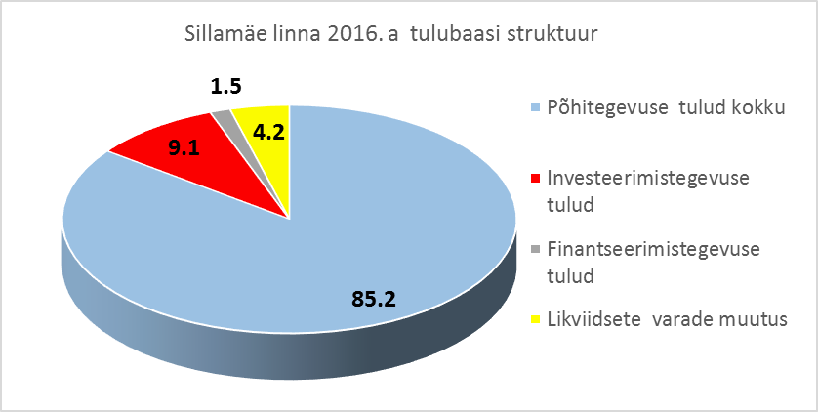

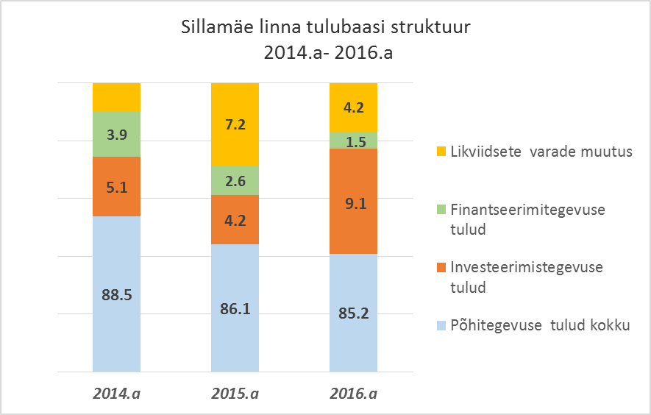

Расходы основной деятельности планируются в сумме 12 279 887 евро, что на 2,3 % меньше расходов уточненного плана 2015 года. Расходы основной деятельности в расходной базе бюджета 2016 года составляют 79,5 %.

Результат основной деятельности (разница между доходами от основной деятельности и расходами основной деятельности) планируется в сумме 871 782 евро, что соответствует основным принципам закона «О финансовом управлении единицы местного самоуправления».

Расходы инвестиционной деятельности планируются в 2016 году в сумме 2 481 566 евро, из них: 2 417 566 евро - расходы, связанные с основным имуществом, 64 000 евро - финансовые расходы (выплата интрессов по кредитам). Расходы инвестиционной деятельности в общем объеме расходов бюджета 2016 года составляют 16,1 %.

Расходы финансовой деятельности планируются в сумме 676 716 евро, что составляет 4,4 % от общей суммы расходов бюджета 2016 года. Сумма направляется на выплату основной части кредитов по договорам с Целевым учреждением «Центр инвестиций в окружающую среду» и Danske bank.

Доходы бюджета от основной деятельности

Налоги (30)

Подоходный налог с физического лица
В 2016 году ставка подоходного налога с физического лица не изменяется и составляет 20 %. Сумма необлагаемого налогом минимума меняется и будет составлять 170 евро.
Коэффициент отчислений средств, выделяемых местным самоуправлениям из брутто доходов населения в 2016 году, составляет 11,6 %.
На результат поступления подоходного налога в городской бюджет влияют количество рабочих мест, от которых поступает налог, и количество безработных в городе.
В городе Силламяэ подоходный налог поступает в среднем с 6 555 рабочих мест, средняя заработная плата составляет 720 евро в месяц. По состоянию на 01.11.2015 года в городе было зарегистрировано 457 официальных безработных.

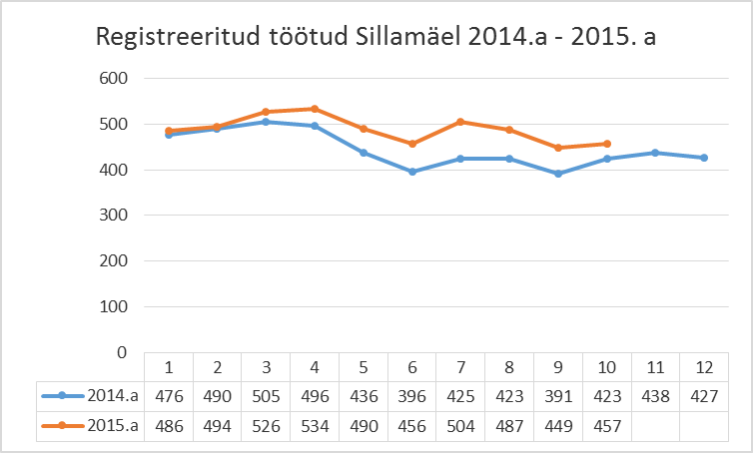

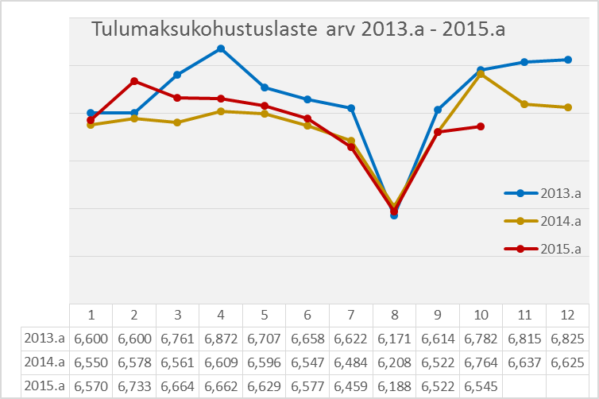

В 2016 году сумма подоходного налога с физического лица планируется в размере
7 204 775 евро (Lisa 1 «Põhitegevuse tulud»).
В сравнении с уточненным планом 2015 года, плановая сумма подоходного налога в 2016 году больше на 3,6 % и в общей сумме доходов от основной деятельности составляет 54,8 % (Tabel 1 «Linna eelarve tulude võrdlustabel 2014.a - 2016.а»).

Поступление подоходного налога с физического лица в период 2014 - 2016 годы представлено на диаграмме:

Поступление земельного налога в доходной части бюджета 2016 года планируется в сумме 84 000 евро, что составляет 0,6 % от общей суммы доходов от основной деятельности. Ставка земельного налога определена Решением Городского собрания № 26/63-п от 26 октября 2004 года и в последние годы не пересматривалась.
Налог на рекламу в 2016 году планируется в сумме 7 000 евро.
Общая сумма доходов от налогов в бюджете 2016 года – 7 295 775 евро (Lisa 1 «Põhitegevuse tulud»), что на 3,5 % больше суммы 2015 года и в общей сумме доходов от основной деятельности составляет 55,5 % (Tabel 1 «Linna eelarve tulude võrdlustabel 2014.a - 2016.а»).
Сравнение сумм по налогам за три года представлено на диаграмме:

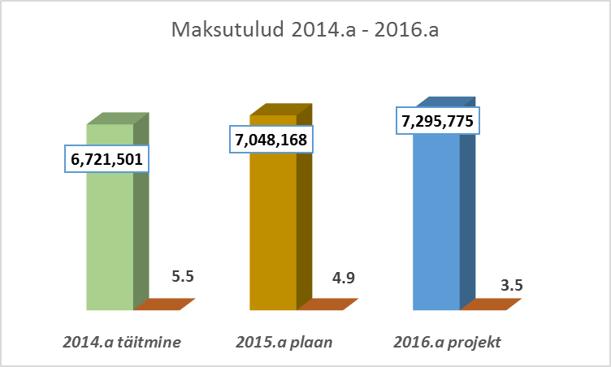

Доходы от хозяйственной деятельности (32)

Денежные средства, поступающие в виде доходов от хозяйственной деятельности городских учреждений, представлены следующими видами доходов:
- плата родителей за место и питание в детских дошкольных учреждениях;
- плата родителей за обучение детей в классах углубленного изучения английского языка в «Vanalinna Kool» и «Kannuka Kool»;
- плата родителей за обучение детей в музыкальной школе;
- плата за обучение в кружках в Городском центре культуры и в Молодежном центре по интересам «Улей»;
- аренда за использование свободных городских площадей и помещений учреждений;
- плата за предоставление услуг спорткомплексом «Kalev»;
- поступление денежных средств от других местных самоуправлений за обучение детей в учреждениях образования города.

Плановые суммы доходов от основной деятельности по каждой сфере деятельности представлены в приложении 1 «Доходы основной деятельности» (Lisa 1 «Põhitegevuse tulud»).

Linna eelarve tulude võrdlustabel 2014.a - 2016.a. |  |  |  | Tabel 1 |  |  |  | Tabel 1

Tulude allikas | Eelarve 2014.a |  |  | Eelarve 2015.a |  |  | Eelarve 2016.a
Tulude allikas | 2014.a | % | % | 2015.a | % | % | 2016.a | % | %
Tulude allikas | fakt | 2013.a | tulud | plaan seisuga 31.10.15.a | 2014.a | tulud | projekt | 2015.a | tulud
Tulumaks füüsilistelt isikutelt | 6,628,307 | 105.5 | 49.6 | 6,953,668 | 104.9 | 53.2 | 7,204,775 | 103.6 | 54.8
Maamaks | 87,453 | 109.2 | 0.7 | 87,500 | 100.1 | 0.7 | 84,000 | 96.0 | 0.6
Reklaamimaks | 5,741 | 73.6 | 0.0 | 7,000 | 121.9 | 0.1 | 7,000 | 100.0 | 0.1
Maksutulud kokku | 6,721,501 | 105.5 | 50.3 | 7,048,168 | 104.9 | 54.0 | 7,295,775 | 103.5 | 55.5
Tulud kaupade ja teenuste müügist kokku | 1,363,657 | 111.8 | 10.2 | 1,422,765 | 104.3 | 10.9 | 1,412,421 | 99.3 | 10.7
Tasandusfond | 1,518,340 | 93.3 | 11.4 | 1,530,291 | 100.8 | 11.7 | 1,577,900 | 103.1 | 12.0
Eraldised hariduskuludeks | 1,821,560 | 103.7 | 13.6 | 1,951,610 | 107.1 | 14.9 | 1,951,610 | 100.0 | 14.8
Toimetulekutoetus | 374,630 | 86.6 | 2.8 | 319,502 | 85.3 | 2.4 | 319,502 | 100.0 | 2.4
Koolide investeeringud | 24,156 | 85.5 | 0.2 | 24,133 | 99.9 | 0.2 | 24,133 | 100.0 | 0.2
Koolilõuna toetus | 149,604 | 102.5 | 1.1 | 165,711 | 110.8 | 1.3 | 165,711 | 100.0 | 1.3
Sotsiaaltoetuste ning teenuste osutamise toetus | 42,845 | 100.1 | 0.3 | 30,325 | 70.8 | 0.2 | 30,325 | 100.0 | 0.2
Sündide ja surmade registreerimise korraldamise toetus | 410 | 74.1 | 0.0 | 456 | 111.2 | 0.0 | 456 | 100.0 | 0.0
Vajaduspõhine peretoetus | 42,465 | 161.0 | 0.3 | 90,539 | 213.2 | 0.7 | 90,539 | 100.0 | 0.7
Teede raha |  |  |  | 79,865 |  | 0.6 | 95,838 | 120.0 | 0.7
Muud saadud toetused tegevuskuludeks | 1,263,394 | 509.1 | 9.4 | 309,353 | 24.5 | 2.4 | 120,459 | 38.9 | 0.9
Saadavad toetused tegevuskuludeks kokku | 5,237,404 | 121.1 | 39.2 | 4,501,785 | 86.0 | 34.5 | 4,376,473 | 97.2 | 33.3
Laekumine vee erikasutusest | 41,715 | 101.5 | 0.3 | 49,200 | 117.9 | 0.4 | 45,000 | 91.5 | 0.3
Saastetasu | 2,257 | 19.4 | 0.0 | 5,000 | 221.5 | 0.0 | 5,000 | 100.0 | 0.0
Trahvid | 871 | 10.9 | 0.0 | 15,650 | 1796.8 | 0.1 | 2,000 | 12.8 | 0.0
Muud laekumised | 6,426 | 27.9 | 0.0 | 19,083 | 297.0 | 0.1 | 15,000 | 78.6 | 0.1
Muud tegevustulud kokku | 51,269 | 61.2 | 0.4 | 88,933 | 173.5 | 0.7 | 67,000 | 75.3 | 0.5
Põhitegevuse tulud kokku | 13,373,831 | 111.5 | 100.0 | 13,061,651 | 97.7 | 100.0 | 13,151,669 | 100.7 | 100.0
Intressi- ja viivisetulud hoiustelt | 1,757 | 48.6 |  | 3,000 | 170.7 |  | 3,000 | 100.0
Rajatiste ja hoonete müük | 0 |  |  | 16,125 |  |  | 8,000 | 49.6
Toetus Majandus- ja Kommunikatsiooniministeeriumist | 80,237 | 11.7 |  |  | 0.0 |  | 0
Sihtotstarbelised toetused struktuurifondidest | 694,882 | 100.6 |  | 621,999 | 89.5 |  | 1,399,000 | 224.9
Muude aktsiate ja osade müük | 681 |  |  |  | 0.0
Tulud kokku | 14,151,388 | 105.8 |  | 13,702,775 | 96.8 |  | 14,561,669 | 106.3
Laen projekti "Veevarustus- ja kanalisatsioonisüsteemide  renoveerimine" realiseerimiseks | 596,175 | 33.2 |  | 100,000 | 16.8 |  | 0 | 0.0
Laen investeerimiskava realiseerimiseks | 0 |  |  | 289,336 |  |  | 225,000 | 0.0
Eelmise eelarveaasta jääk | 372,611 |  |  | 1,086,761 | 291.7 |  | 651,500 | 59.9
Eelarve kokku | 15,120,174 | 99.7 |  | 15,178,872 | 100.4 |  | 15,438,169 | 101.7

В 2016 году плата родителей за место в детском саду рассчитана в соответствии с Постановлением Городского собрания № 73 от 20.12.2007 г. «Утверждение доли расходов детских дошкольных учреждений, покрываемых родителями».
Общая сумма доходов, поступающих в городской бюджет от платы родителей за место в детских садах:
2015 год - 115 236 евро
2016 год - 121 009 евро

Целевые денежные средства на питание детей в детских садах:
2015 год - 125 000 евро
2016 год - 122 200 евро

В 2016 году детский сад “Päikseke” получит 1 900 евро, детский сад “Helepunased purjed” 2 300 евро на восстановление коммунальных расходов от арендаторов свободных площадей в зданиях детских садов. Доходы от аренды: детский сад “Päikseke” - 2 788 евро, детский сад “Helepunased purjed” - 2 400 евро, детский сад „Jaaniussike” - 576 евро.

Размер родительской платы за обучение в Детской музыкальной школе в 2016 году рассчитан в соответствии с Распоряжением Городского управления № 612-к от 13.12.2007 г.
2015 год - 28 620 евро
2016 год - 33 500 евро

Размер родительской платы за обучение детей в кружках Молодежного центра по интересам «Улей» рассчитан в соответствии с Распоряжением Городского управления № 611-к от 13.12.2007 г.
Сумма доходов от родительской платы за обучение детей в кружках Молодежного центра по интересам «Улей» растет за счет увеличения числа посещающих кружки:
2015 год - 27 060 евро
2016 год - 29 556 евро

Сумма доходов от плата за обучение в кружках и за предоставление услуг в Городском центре культуры:
2015 год - 13 000 евро
2016 год - 13 000 евро
Доход от аренды сдаваемых площадей планируется 6 500 евро.

Доходы от хозяйственной деятельности (предоставление услуг) Городского музея:
2015 год - 2 000 евро
2016 год - 1 500 евро

Доходы от хозяйственной деятельности (предоставление услуг) Городской библиотеки:
2015 год - 600 евро
2016 год - 600 евро
За предоставление свободных площадей в аренду планируется получить 140 евро.

Доходы Учреждения детского попечительства «Lootus»:
2015 год - 3 200 евро
2016 год - 2 000 евро
В 2016 году в учреждении «Lootus» планируются доходы в виде родительской платы за питание в дневном центре детей инвалидов.
Государственные денежные средства на содержание детского дома определены в проекте бюджета в сумме 300 000 евро. Государство финансирует расходы по детскому дому из расчета стоимости содержания одного ребенка. Изменение плановой суммы зависит от количества детей, находящихся в учреждении.

Доходы от хозяйственной деятельности попечительского учреждения “Sügis”:
2015 год - 2 500 евро
2016 год - 4 000 евро

Доходы от хозяйственной деятельности (предоставление услуг) спорткомплекса «Калев»:
2015 год - 113 000 евро
2016 год - 113 000 евро
За предоставление свободных помещений в аренду планируется получить 35 000 евро.

Родительская плата за обучение детей в классах углубленного изучения английского языка в школах:
Vanalinna kool:
2015 год - 128 136 евро
2016 год - 137 490 евро

Kannuka kool:
2015 год - 47 067 евро
2016 год - 51 000 евро

В 2016 году Kannuka kool получит 2 350 евро на восстановление коммунальных расходов от арендаторов свободных площадей в зданиях школ. Доходы от аренды: Vanalinna kool - 2 000 евро, Kannuka kool - 2 000 евро, Sillamäe Gümnaasium - 2 700 евро, Eesti Põhikool - 2 000 евро.

Доходы от хозяйственной деятельности редакции газеты «Силламяэский вестник»:
2015 год - 14 000 евро
2016 год - 17 000 евро

Доля родительской платы в организации летнего отдыха детей и молодежи в 2016 году планируется в сумме 10 000 евро (2015 год - 10 000 евро).
Вышеуказанные доходы планируется направить на покрытие расходов соответствующих учреждений.

Доходы от аренды за использование городских площадей и помещений учреждений, а также средства от возмещения коммунальных расходов:
2015 год - 132 650 евро
2016 год - 129 754 евро
Вышеперечисленные доходы планируется направить на покрытие расходов соответствующих учреждений.

В течение финансового года город получает денежные средства от других местных самоуправлений за обучение детей в учебных учреждениях города Силламяэ.
2015 год - 265 000 евро
2016 год - 319 812 евро

Доходы от уплаты госпошлин:
2015 год – 8 760 евро
2016 год - 7 000 евро

Плановая сумма денежных средств, поступающая от хозяйственной деятельности, составляет 1 412 421 евро (Lisa 1 «Põhitegevuse tulud»), что на 0,7 % меньше уточненного плана доходов 2015 года и в общей сумме доходов от основной деятельности составляет 10,7 % (Tabel 1 «Linna eelarve tulude võrdlustabel 2014.a - 2016.а»).

Сравнение доходов от хозяйственной деятельности за три года представлено на диаграмме:

Получаемые дотации на покрытие расходов основной деятельности (3500, 3520)

Государственные денежные средства являются целевыми и направляются на покрытие конкретных расходов городского бюджета.
Дотации на покрытие расходов основной деятельности представлены в приложении 1 «Доходы основной деятельности» (Lisa 1 «Põhitegevuse tulud»).

Ожидается, что государственная дотация из фонда стабилизации в бюджете города на 2016 год может составить 1 577 900 евро. Сумма государственной дотации составляет 12 % от общей суммы доходов от основной деятельности.

Общая сумма фонда поддержки из государственного бюджета планируется в размере 2 678 114 евро. Фонд поддержки включает в себя:

- 24 133 - инвестиции в школы;
- 1 951 610 евро - государственные денежные средства на расходы образования. Целевым назначением эти средства направляются на покрытие расходов по заработной плате педагогов школ, на дополнительное обучение педагогов, учебники и учебные пособия для учащихся. В представленном проекте бюджета не учтено повышение заработной платы педагогов школ, которое планируется в проекте государственного бюджета;
- 165 711 евро - средства на питание учащихся. В 2016 году из государственного бюджета финансируется питание учащихся как основного звена с 1 по 9 классы, так и учащихся гимназий. Расчет сделан, исходя из утвержденной государством стоимости питания одного учащегося в размере 0,78 евро;
- 319 502 евро - денежные средства из государственного бюджета на выплату пособий до черты бедности;
- 30 325 - денежные средства на развитие и организацию выплат социальных услуг и пособий;
- 456 евро - для организации регистрации рождений и смертей;
- 90 539 евро - вынужденное семейное пособие;
- 95 838 евро - содержание городских дорог.

Прочие дотации на текущую деятельность планируются в сумме 120 459 евро:

- 23 220 евро - средства для пополнения книжного фонда городской библиотеки;
- 28 340 евро - от Министерства сельского хозяйства на покрытие расходов по обеспечению питания детей детских садов и начальных классов школ молоком и овощами;
- 61 559 евро - от Министерства образования на выплату дополнительной заработной платы учителям Эстонской основной школы;
- В муниципальных учреждениях города Силламяэ работают 7 человек, которые получают государственные денежные средства на погашение основной части взятого учебного кредита. На покрытие этих расходов город получает от Министерства Финансов целевые денежные средства. В 2016 году расчетная сумма выплат по учебным кредитам составляет 3 840 евро;
- 3 500 евро - дотация на городскую автобусную линию.
Плановые суммы по целевым средствам из госбюджета на 2016 год будут уточняться после утверждения государственного бюджета.

Общая сумма денежных средств, поступающих от государства в виде целевых дотаций, составляет 4 376 473 евро (Lisa 1 «Põhitegevuse tulud»), что на 2,8 % меньше суммы 2015 года и в общей сумме доходов от основной деятельности составляет 33,3 % (Tabel 1 «Linna eelarve tulude võrdlustabel 2014.a - 2016. а»).

Сравнение сумм по целевым дотациям на покрытие расходов основной деятельности за три года представлено на диаграмме:

Прочие доходы на покрытие расходов основной деятельности (3825, 3882, 3888)

Прочие доходы на деятельность представлены в приложении 1 «Доходы основной деятельности» (Lisa 1 «Põhitegevuse tulud»).
В городском бюджете 2016 года налог от природопользования планируется в сумме 45 000 евро, что составляет 0,3 % от общей суммы доходов от основной деятельности. Налог за использование воды платят: Sillamäe Veevärk AS, Sillamäe SEJ AS, Sillamäe Sputnik AÜ, Družba AÜ.

Плата за загрязнение окружающей среды от свалки Uikala в 2016 году планируется в сумме 5 000 евро.

Доходы в виде штрафов планируются в сумме 2 000 евро.

Прочие доходы - 15 000 евро.

Общая сумма прочих доходов составляет 67 000 евро (Lisa 1 «Põhitegevuse tulud»).

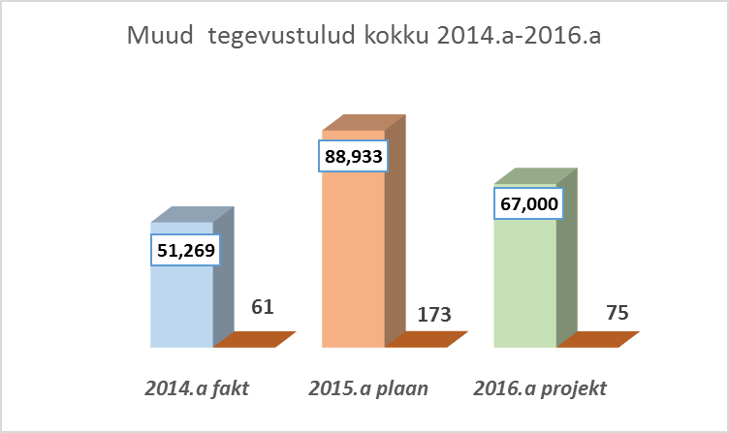

Итого общая сумма доходов от основной деятельности планируется в размере 13 151 669 евро (Lisa 1 «Põhitegevuse tulud»), что на 0,7 % больше объема соответствующих доходов 2015 года (Tabel 1 «Linna eelarve tulude võrdlustabel 2014.a - 2016.а»).

Структура доходов от основной деятельности представлена на диаграмме:

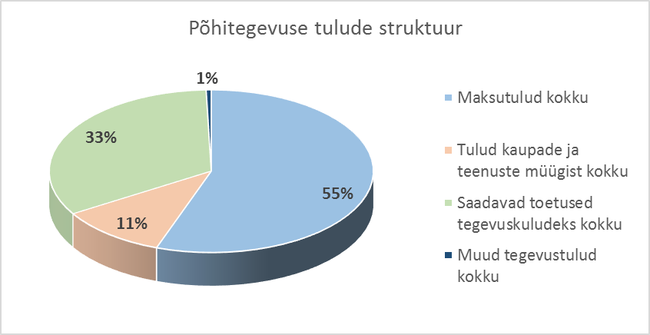

Общие доходы бюджета города Силламяэ в 2016 году составляют 15 438 169 евро.
Структура всех доходов бюджета города Силламяэ на 2016 год представлена на диаграмме (Tabel 1 «Linna eelarve tulude võrdlustabel 2014.a – 2016.а»):

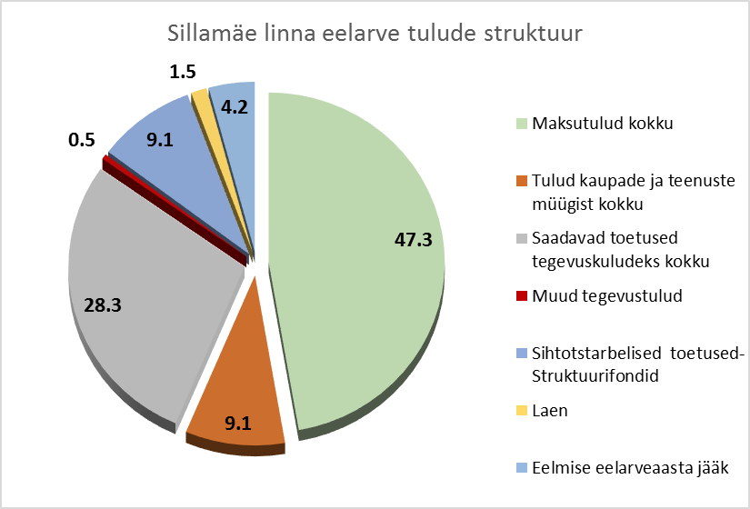

II. Расходы бюджета на основную деятельность

Расходы основной деятельности разделяются:
- выдаваемые городом дотации для покрытия расходов по деятельности, которые обозначаются кодом 4 (признак расходов бюджетного классификатора) и, в свою очередь, подразделяются на: социальные целевые пособия физическим лицам, целевые пособия на расходы по деятельности и не целевые пособия;
- прочие расходы на деятельность, которые обозначаются кодом 5 (признак расходов бюджетного классификатора) и, в свою очередь, подразделяются на: персональные расходы, хозяйственные расходы и прочие расходы.
В приложение 2 «Расходы основной деятельности» (Lisa 2 ”Põhitegevuse kulud”) представлены суммы расходов по всем видам деятельности.

Общие принципы планирования расходной части бюджета

Законодательством Эстонского государства, в первую очередь «Законом о местном самоуправлении» и «Законом о финансовом управлении единицы местного самоуправления», на местное самоуправление возлагается значительный ряд задач, решение которых, осуществляется финансированием отдельных мероприятий в расходной части бюджета.

Основные принципы формирования расходной части бюджета города на 2016 год определены утвержденной бюджетной стратегией, которая является составной частью «Программы развития города на 2014 - 2020 годы». Программа была утверждена 29 сентября 2015 года Постановлением Городского собрания № 38.
Для планирования расходов бюджета по сферам деятельности необходимо определить главные исходные данные по расходам каждого конкретного учреждения. Такими расходами являются персональные и хозяйственные расходы.
На увеличение персональных расходов учреждений в бюджете 2016 года оказывает влияние рост минимальной заработной платы.
В 2016 году минимальная заработная плата составит 430 евро. Рост минимальной заработной платы составит 10,3 % в отношении к 2015 году.
В бюджете города на 2016 год планируется повышение фондов заработной платы на 5 % по каждому учреждению. Исключение составляет городское управление, где рост персональных расходов составляет только 1 %.
В проекте бюджета на 2016 год планируется повышение заработных плат учителей детских садов на 5 % (последнее повышение заработных плат учителей на 5 % было запланировано в дополнительном бюджете 2015 года с 01.09.2015 года).
На момент планирования бюджета 2016 года стоимость 1 МWh теплоэнергии составляет 60,6 евро с налогом с оборота. Официальной информации о повышении стоимости теплоэнергии на следующий год нет.
В 2016 году на основании результатов проведенного конкурса госпоставки стоимость 1 MWh покупаемой электроэнергии учреждениями города снижается с 51,35 евро до 40,98 евро.

Linna eelarve kulude võrdlustabel 2014.a - 2016.a. |  |  |  |  |  |  |  |  |  |  |  |  | Tabel 2
Kulude suunamine | Eelarve 2014.a |  |  | Eelarve 2015.a |  |  |  |  | Eelarve 2016.a
Kulude suunamine | 2014.a | % | % | 2015.a | % |  |  | % | 2016.a |  |  | % |  | %
Kulude suunamine | fakt | 2013.a | kulud | plaan seisuga 31.10.15.a | 2014.a |  |  | kulud | projekt |  |  | 2015.a |  | kulud
Haridus | 5,725,204 | 103.2 | 44.9 | 6,349,077 | 110.9 |  |  | 50.5 | 6,174,242 |  |  | 97.2 |  | 50.3
Vaba aeg ja kultuur | 2,343,150 | 102.7 | 18.4 | 2,428,630 | 103.6 |  |  | 19.3 | 2,391,999 |  |  | 98.5 |  | 19.5
Sotsiaalne kaitse | 1,139,449 | 99.3 | 8.9 | 1,350,944 | 118.6 |  |  | 10.7 | 1,215,415 |  |  | 90.0 |  | 9.9
Majandus | 2,401,399 | 169.0 | 18.8 | 1,240,958 | 51.7 |  |  | 9.9 | 1,251,950 |  |  | 100.9 |  | 10.2
Juhtimine | 1,128,725 | 104.2 | 8.9 | 1,191,726 | 105.6 |  |  | 9.5 | 1,233,881 |  |  | 103.5 |  | 10.0
Avalik koord ja julgeolek | 10,908 | 92.5 | 0.1 | 11,200 | 102.7 |  |  | 0.1 | 12,400 |  |  | 110.7 |  | 0.1
Põhitegevuse kulud kokku | 12,748,835 | 110.9 | 100.0 | 12,572,535 | 98.6 |  |  | 100.0 | 12,279,887 |  |  | 97.7 |  | 100.0
Investeerimistegevuse kulud | 2,165,339 | 60.8 |  | 2,165,010 | 100.0 |  |  |  | 2,417,566 |  |  | 111.7
Kulud kokku | 14,914,174 | 99.0 |  | 14,737,545 | 98.8 |  |  |  | 14,697,453 |  |  | 99.7
Laenu tagastamine | 142,728 |  |  | 378,027 | 264.9 |  |  |  | 676,716 |  |  | 179.0
Laenu intressid | 63,272 | 148.2 |  | 63,300 | 100.0 |  |  |  | 64,000 |  |  | 101.1
Muutus kassas ja hoiustes ( + , - )
Eelarve kokku | 15,120,174 | 99.7 |  | 15,178,872 | 100.4 |  |  |  | 15,438,169 |  |  | 101.7

При планировании бюджета 2016 года рост хозяйственных расходов учреждений составляет 1,7 %.
В таблице 2 “Linna eelarve kulude võrdlustabel 2014.a - 2016.a” (Tabel 2) представлены расходы основной деятельности по всем сферам деятельности в сравнении по трем годам. 2014 год представлен суммами фактического исполнения бюджета, 2015 год представлен суммами уточненного плана по состоянию на 31.10.2015 г., 2016 год представлен проектными суммами.

Аналитические расчеты, представленные в Tabel 3 - Tabel 7, дают возможность сравнения расходов учреждений за три года. В вышеуказанных таблицах 2014 год представлен цифрами фактического исполнения бюджета, 2015 год - плановыми цифрами по состоянию на 31.05.2015 г., 2016 год - проектными суммами.

Расходы сферы управления (01)

Общие расходы управления включают в себя:

(01111) расходы Городского собрания - 114 215 евро,
(01112) расходы Городского управления - 867 497 евро,
(01112) расходы Городской централизованной бухгалтерии - 159 669 евро,
(01330) проекты развития - 16 000 евро,
(01330) проекты по предпринимательству - 6 500 евро,
(01600) расходы по выплате членских взносов в различные союзы: «Союз городов», «Союз местных самоуправлений» и «Союз Балтийских городов» - 15 000 евро,
(01114) резервный фонд - 55 000 евро.

Расходы сферы управления в сравнении по трем годам представлены в Tabel 3:

Üldvalitsemisekulud Sillamäe linna 2016.a. eelarves (eur) |  |  |  |  |  |  | Tabel 3
Kulu nimetus | 2014  fakt | 2015 plaan  seisuga  31.05.2015.a | 2016  projekt | 2016/2015  % |  | ( + / - )
Linnavolikogu
Saadikute personalikulud | 110,143 | 110,228 | 110,228 | 100.0 |  | 0
Majandamiskulud | 2,357 | 3,920 | 3,987 | 101.7 |  | 67
Kokku | 112,500 | 114,148 | 114,215 | 100.1 |  | 67
Linnavalitsus
Personalikulud | 690,027 | 732,528 | 740,069 | 101.0 |  | 7,541
Personalikulud- õppelaen | 6,300 | 5,051 | 3,840 | 76.0 |  | -1,211
Majandamiskulud | 133,782 | 119,555 | 121,588 | 101.7 |  | 2,033
Muud kulud | 21,700 | 2,000 | 2,000 | 100.0 |  | 0
Kokku | 851,809 | 859,134 | 867,497 | 101.0 |  | 8,363
Linna raamatupidamine
Personalikulud | 129,809 | 132,177 | 138,786 | 105.0 |  | 6,609
Majandamiskulud | 14,328 | 20,883 | 20,883 | 100.0 |  | 0
Kokku | 144,137 | 153,060 | 159,669 | 104.3 |  | 6,609
Kokku asutused
Personalikulud | 929,979 | 974,933 | 989,083 | 101.5 |  | 14,150
Personalikulud- õppelaen | 6,300 | 5,051 | 3,840 | 76.0 |  | -1,211
Majandamiskulud | 150,467 | 144,358 | 146,458 | 101.5 |  | 2,100
Muud kulud | 21,700 | 2,000 | 2,000 | 100.0 |  | 0
Kokku | 1,108,446 | 1,126,342 | 1,141,381 | 101.3 |  | 15,039
Arendusprojektid | 2,980 | 16,000 | 16,000 | 100.0 |  | 0
Tööhõive ja ettevõtluse toetamise projektid | 1,300 | 6,500 | 6,500 | 100.0 |  | 0
Omavalitsuste liikmemaks ja  ühistegevuse kulud | 16,000 | 16,500 | 15,000 | 90.9 |  | -1,500
Reservfond | 0 | 57,945 | 55,000 | 94.9 |  | -2,945
Kokku | 1,128,726 | 1,223,287 | 1,233,881 | 100.9 |  | 10,594

Расходы городского собрания планируются на уровне 2015 года.

Общая сумма расходов городского управления в 2016 году увеличивается на 1 %.
Денежные средства, которые город получает из государственного бюджета для покрытия основной части учебных кредитов работников городских учреждений, уменьшается на 1 211 евро, в связи с уменьшением числа работников, получающих этот вид дотаций.
Хозяйственные расходы увеличиваются на 1,7 %.

Расходы городской централизованной бухгалтерии в 2016 году увеличиваются на 4,3 %. Персональные расходы увеличиваются на 5 %.
Хозяйственные расходы планируются на уровне 2015 года.

В целом расходы сферы управления в 2016 году планируются в сумме 1 233 881 евро. В сравнении с 2015 годом расходы увеличиваются на 0,9 %, что составляет 10 594 евро.
В общей сумме расходов на основную деятельность расходы сферы управления составляют 10 % (Tabel 2).

Изменение расходов сферы управления за три года представлено на диаграмме:

Общественный порядок (03)

В 2016 году расходы на организацию общественного порядка планируются в сумме 12 400 евро (Lisa 2 “Põhitegevuse kulud”). Денежные средства направляются на покрытие расходов по организации работы спасательной службы на территории морской зоны отдыха в летний период.

Городское хозяйство (04), (05), (06)

Общая сумма расходов сферы деятельности «городское хозяйство» планируется в размере 1 251 950 евро. В сравнении с 2015 годом плановая сумма 2016 года уменьшается на 45 256 евро или на 3 %. В общей сумме расходов на основную деятельность расходы сферы городского хозяйства составляют 10,2 % (Tabel 2).

Сравнительные данные по всем видам расходов сферы городского хозяйства представлены в Tabel 4:

Majandusvaldkonna kulud eelarves 2016.a. (eur) Tabel 4

Kulu nimetus | 2014  fakt | 2015 plaan  seisuga  31.05.2015.a | 2016  projekt | 2016/2015  % | ( + / - )
Majandus
Tänavate korrashoid | 529,385 | 456,571 | 486,000 | 106 | 29,429
Auguremont-tänavate korrashoid | 33,810 | 41,200 | 41,200 | 100 | 0
Liikluskorraldus | 13,357 | 10,000 | 10,000 | 100 | 0
Reisijate veo dotatsioon | 95,898 | 108,346 | 110,806 | 102 | 2,460
Territoriaalne planeerimine | 1,229 | 26,490 | 25,000 | 94 | -1,490
Ülalnimetamata kulud | 1,240 | 2,000 | 2,000 | 100 | 0
Kokku majandus | 674,919 | 644,607 | 675,006 | 105 | 30,399
Keskkonnakaitse
Jäätmekäitlus | 61,963 | 63,913 | 47,220 | 74 | -16,693
Sillamäe prügila sulgemine | 1,138,257 | 0 | 0 |  | 0
Haljastus | 75,932 | 88,067 | 89,400 | 102 | 1,333
Ülalnimetamata keskkonna kulud | 2,138 | 11,050 | 8,000 | 72 | -3,050
Kokku keskkonnakaitse | 1,278,290 | 163,030 | 144,620 | 89 | -18,410
Elamu-ja kommunaalmajandus
Elamute remonditööde toetus | 116,701 | 110,593 | 80,000 | 72 | -30,593
Elamute hoovide heakord | 5,004 | 17,500 | 15,000 | 86 | -2,500
Rodoonivastane kaitse | 8,945 | 0 | 0 |  | 0
Korteriühistute asutamise ja tegevusega seotud kulude katteks | 1,034 | 2,500 | 2,500 | 100 | 0
Munitsipaalkorterite korrashoid ja ülalpidamine | 20,225 | 20,346 | 20,000 | 98 | -346
Veevarustus | 52,766 | 61,154 | 43,905 | 72 | -17,249
Tänavavalgustus | 123,480 | 158,666 | 145,650 | 92 | -13,016
Kalmistu | 34,048 | 34,200 | 34,200 | 100 | 0
Hulkuvate loomade püüdmine | 4,320 | 4,950 | 4,950 | 100 | 0
Saun | 6,850 | 7,000 | 7,142 | 102 | 142
Eespool nimetamata elamu-ja kommunaalkulud | 17,587 | 9,715 | 10,900 | 112 | 1,185
Kinnistu ja hoonete hooldus Tškalovi 25, 3a, 1a | 57,231 | 62,945 | 61,077 | 97 | -1,868
Ülalnimetamata kulud (hoonete kindlustus) |  |  | 7,000 |  | 7,000
Kokku elamu-ja kommunaalmajandus | 448,191 | 489,569 | 432,324 | 88 | -57,245
Majandusvaldkonna kulud kokku | 2,401,400 | 1,297,206 | 1,251,950 | 97 | -45,256

Хозяйство (04)

Общая сумма расходов по виду деятельности «хозяйство» в 2016 году планируется в размере 675 006 евро. В сравнении с 2015 годом сумма увеличивается на 30 399 евро или на 5 % (Tabel 4).

Расходы этого раздела состоят:
- Благоустройство улиц 486 000 евро, в том числе:
- 465 500 евро - расходы на благоустройство улиц города,
- 1 500 евро - расходы по очистке дороги в бор,
- 6 000 евро - расходы на приобретение игровых элементов для детских площадок, малых форм,
- 4 000 евро - расходы на приобретение скамеек,
- 3 000 евро - расходы на приобретение закрытых урн,
- 5 000 евро - расходы на ремонт малых форм и игровых элементов на детских площадках,
- 1 000 евро - расходы на разбор сараев по ул. Ранна, благоустройство площадки.
- 41 200 евро - расходы для проведения ямочного ремонта городских дорог;
3) 10 000 евро - расходы по разметке дорог и установке дорожных знаков;
4) 110 806 евро - расходы на организацию городских автобусных маршрутов.
5) 25 000 евро - расходы по территориальному планированию;
6) 2 000 евро - расходы по содержанию в порядке инфознаков и инфостендов.

Охрана окружающей среды (05)

В 2016 году расходы по виду деятельности «охрана окружающей среды» планируются в сумме 144 620 евро. В сравнении с 2015 годом сумма уменьшается на 18 410 евро или на 11 % (Tabel 4).

Расходы этого раздела состоят:
- 47 220 евро - расходы на организацию работы по обращению с отходами, в том числе:
- 21 620 евро - сбор опасных отходов и рейды по сбору опасных отходов,
- 1 000 евро - регистрация владельцев отходов,
- 4 500 евро - ликвидация самовольных свалок строительных, металлических и других отходов,
- 8 100 евро - содержание площадок и подъездов к контейнерам для отходов и расходы по обслуживанию домика отходов,
- 12 000 евро - расходы по мониторингу свалки.

- 89 400 евро - расходы на организацию работ по озеленению города;
- 8 000 евро - расходы для проведения месячника охраны природы, информации населения и разработки новых программ по отходам и правил по отходному хозяйству.

Жилищно-коммунальное хозяйство (06)

В 2016 году расходы по виду деятельности «жилищно-коммунальное хозяйство» планируются в сумме 432 324 евро. В сравнении с 2015 годом сумма уменьшается на 57 245 евро или на 12 % (Tabel 4).

Расходы этого раздела состоят:
- 80 000 евро - на финансовую поддержку ремонтов жилого фонда. Уменьшение средств на 30 593 евро, происходит за счет того, что в план 2015 года были включены переходящие целевые средства 2014 года (незаконченные договоры);
- 15 000 евро - на финансовую поддержку работ по благоустройству территорий домов;
- 2 500 евро - расходы на организацию и поддержку деятельности квартирных
товариществ, в том числе на проведение учебных мероприятий;
- 20 000 евро - расходы на ремонт и содержание муниципального жилья;
- 43 905 евро планируются на:
- 20 800 евро - расходы по отводу и очистке ливневых, дренажных и поверхностных вод с территории города,
- 3 880 евро - расходы по обслуживанию и замене пожарных гидрантов,
- 4 685 евро - расходы по эксплуатации дамбы по Таллиннскому шоссе,
- 5 403 евро - расходы по эксплуатации и ремонту дамбы на ул. Кеск,
- 2 000 евро - расходы по оценке состояния бетонных конструкций и проектные работы по дамбе на ул. Вески,
- 4 937 евро - расходы по промывке и хлорированию систем водоснабжения в зданиях школ и детских садов,
- 2 200 евро - расходы для проведения дополнительных анализов воды.

- 145 650 евро - расходы на содержание и эксплуатацию наружного освещения города, в том числе:
- 54 500 евро - ремонт и эксплуатация наружного освещения города,
- 82 000 евро - расходы по оплате электроэнергии наружного освещения города,
- 9 000 евро - работы по новогоднему украшению города,
- 150 евро - оплата электроэнергии за работу оборудования видеонаблюдения (Kesk tn 55, Viru pst 30, Viru pst 9).

- 34 200 евро - расходы по содержанию кладбища;
- 4 950 евро - расходы по отлову бродячих животных;
- 7 142 евро - дотация из городского бюджета городской бани;
- 10 900 евро: расходы на очистку морского дна в местах купания, пробы воды - 3 900 евро, расходы для приобретения украшений города к рождеству - 7 000 евро;
- 7 000 евро - расходы на страхование зданий, принадлежащих городским учреждениям;
- 61 077 евро - расходы на содержание зданий по ул. В.Чкалова 25, 3а, 1а, в том числе: 26 027 евро - персональные расходы, 35 050 евро - хозяйственные расходы, в том числе коммунальные расходы.

Сравнение расходов сферы городского хозяйства за три года представлено на диаграмме:

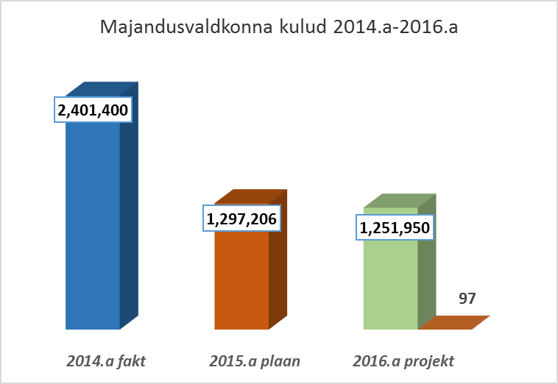

Свободное время и культура (08)
В проекте бюджета 2016 года плановая сумма расходов сферы деятельности «Свободное время и культура» запланирована в размере 2 391 999 евро. В сравнении с 2015 годом плановая сумма 2016 года увеличивается на 34 931 евро или на 1 %. В общей сумме расходов на основную деятельность расходы этой сферы составляют 19,5 %.
Все сравнительные показатели за три года представлены в таблице 5:

Vaba aja ja kultuuri kulud Sillamäe linna 2016.a eelarves (eur) Tabel 5

Kulude suunamine | 2014  fakt | 2015 plaan  seisuga  31.05.2015.a | 2016  projekt | 2016/2015  % | ( + / - )
Spordikompleks "Kalev"
Personalikulud | 235,760 | 256,999 | 269,848 | 105 | 12,849
Majandamiskulud | 219,529 | 237,250 | 234,296 | 99 | -2,954
Kokku | 455,289 | 494,249 | 504,144 | 102 | 9,895
Spordiklubid | 185,039 | 178,778 | 169,898 | 95 | -8,880
Linna spordiüritused | 200 | 10,000 | 7,000 | 70 | -3,000
Spordiorganisatsioonide tegevuse toetus | 0 | 6,700 | 6,700 | 100 | 0
Muusikakool
Personalikulud | 360,178 | 368,101 | 386,506 | 105 | 18,405
Majandamiskulud | 42,814 | 46,371 | 45,271 | 98 | -1,100
Kokku | 402,992 | 414,472 | 431,777 | 104 | 17,305
Laste Loomingu Keskus "Ulei"
Personalikulud | 233,596 | 248,476 | 260,900 | 105 | 12,424
Majandamiskulud | 110,248 | 67,887 | 62,195 | 92 | -5,692
Kokku | 343,844 | 316,363 | 323,095 | 102 | 6,732
Linna Keskraamatukogu
Personalikulud | 168,073 | 175,496 | 184,271 | 105 | 8,775
Majandamiskulud | 85,758 | 102,282 | 93,606 | 92 | -8,676
Kokku | 253,831 | 277,778 | 277,877 | 100 | 99
Kultuurikeskus
Personalikulud | 218,528 | 236,303 | 248,118 | 105 | 11,815
Majandamiskulud | 131,273 | 99,064 | 111,513 | 113 | 12,449
Kokku | 349,801 | 335,367 | 359,631 | 107 | 24,264
Muud kultuurikorralduslikud kulud | 55,129 | 38,360 | 26,700 | 70 | -11,660
Linna Muuseum
Personalikulud | 48,153 | 49,974 | 52,473 | 105 | 2,499
Majandamiskulud | 50,459 | 30,381 | 30,515 | 100 | 134
Kokku | 98,612 | 80,355 | 82,988 | 103 | 2,633
MTÜ Noorte Omaalgatuse
Toetamise Organisatsioon ESN
Eraldised | 41,641 | 36,536 | 41,759 | 114 | 5,223
Majandamiskulud | 12,565 | 10,000 | 11,717 | 117 | 1,717
Kokku | 54,206 | 46,536 | 53,476 | 115 | 6,940
MTÜ Sillamäe Avatud Lastekeskus Kodusoojus | 4,568 | 4,340 | 4,340 | 100 | 0
Linna noorte vabaajaüritused | 12,395 | 12,676 | 4,080 | 32 | -8,596
Laste ja noorte laagrid | 12,472 | 22,800 | 20,200 | 89 | -2,600
MTÜ Teater-stuudio "Teine Taevas" | 18,785 | 17,930 | 18,827 | 105 | 897
Ühiskondlike organisatsioonide | 1,223 | 6,000 | 6,000 | 100 | 0
ja kultuuriseltside tegevuse toetus
MTÜ Sillamäe Vene Kultuuriselts | 3,417 | 947 | 947 | 100 | 0
MTÜ Ukraina Kaasmaalaskond Sillamäe Vodograi | 1,935 | 1,173 | 1,173 | 100 | 0
MTÜ Sillamäe Linna Pensionäride Keskus | 2,022 | 1,844 | 1,844 | 100 | 0
MTÜ Vene Kassmaalaste Ühing | 539 | 534 | 534 | 100 | 0
MTÜ Sillamäe Venemaa Kodanike ja Pensionäride Liit | 791 | 783 | 783 | 100 | 0
Valgevene Kultuuri Ühing Krõnitsa | 977 | 917 | 917 | 100 | 0
OÜ "Sillamäeski Vestnik"
Personalikulud | 43,136 | 44,074 | 46,278 | 105 | 2,204
Majandamiskulud | 33,515 | 35,892 | 36,290 | 101 | 398
Kokku | 76,651 | 79,966 | 82,568 | 103 | 2,602
Ringhäälingu- ja kirjastamisteenused | 2,435 | 2,700 | 2,000 | 74 | -700
Moskva Patriarhaadi Eesti Õigeusu Kiriku Sillamäe Jumalaema Kaasani Ikooni Kogudus (Pühapäevakool "Raduga") | 6,000 | 5,500 | 4,500 | 82 | -1,000
Kokku vabaaeg ja kultuur
Personalikulud | 1,307,424 | 1,379,423 | 1,448,394 | 105 | 68,971
Majandamiskulud | 686,161 | 629,127 | 625,403 | 99 | -3,724
Eraldised | 50,076 | 44,736 | 48,259 | 108 | 3,523
Üritused | 67,724 | 61,036 | 37,780 | 62 | -23,256
Laste laagrid | 12,472 | 22,800 | 20,200 | 89 | -2,600
Ühiskondlikud organisatsioonid | 34,257 | 34,468 | 35,365 | 103 | 897
Spordiorganisatsioonide tegevuse toetus | 0 | 6,700 | 6,700 | 100 | 0
Spordiklubid | 185,039 | 178,778 | 169,898 | 95 | -8,880
Kokku | 2,343,153 | 2,357,068 | 2,391,999 | 101 | 34,931

Расходы спорткомплекса «Калев» планируются в сумме 504 144 евро, что больше плана 2015 года на 2 %.
Персональные расходы планируются в сумме 269 848 евро, из них 25 220 евро - за счет собственных доходов учреждения от хозяйственной деятельности. Плановая сумма персональных расходов учреждения в проекте бюджета 2016 года повышается на 5 %. Штатное расписание учреждения включает в себя 35,83 ставки.
Хозяйственные расходы спорткомплекса «Калев» планируются в сумме 234 296 евро, из них 122 780 евро планируются за счет собственных доходов от хозяйственной деятельности учреждения. Дополнительно в бюджете учреждения планируется сумма 2 100 евро для проведения мероприятий, из них: 1 100 евро - «Спортивный вечер подведения итогов года» и 1 000 евро - на другие спортивные городские мероприятия. Вышеуказанная сумма планируется за счет уменьшения дотации со стороны города на проведение спортивных городских мероприятий. Уменьшение плановой суммы хозяйственных расходов в сравнении с 2015 годом на 1 % происходит за счет небольшого снижения коммунальных расходов.

Сумма финансовой поддержки спортивных клубов планируется на уровне 2015 года и составляет 169 898 евро.

Расходы на проведение общегородских спортивных мероприятий планируются в сумме 7 000 евро.

Расходы на поддержку спортивной деятельности планируются в сумме 6 700 евро.

Расходы Музыкальной школы планируются в сумме 431 777 евро.
Персональные расходы планируются в сумме 386 506 евро, из них 10 380 евро планируются за счет собственных доходов учреждения. В целом персональные расходы музыкальной школы больше плана 2015 года на 5 %. Штатное расписание учреждения включает в себя 36,53 ставки.
Хозяйственные расходы планируются в сумме 45 271 евро, из них 23 120 евро планируются за счет собственных доходов учреждения от хозяйственной деятельности. В сравнении с планом 2015 года хозяйственные расходы уменьшаются на 2 %. В плановой сумме 2015 года были запланированы целевые средства: на выполнение предписаний пожарной инспекции и на покрытие транспортных расходов для хора. Плановая сумма хозяйственных расходов 2016 года уменьшена на эту сумму.
В музыкальной школе города Силламяэ занимаются 208 учащихся.

Расходы Молодежного центра по интересам «Ulei» планируются в сумме 323 095 евро. В сравнении с 2015 годом плановая сумма расходов 2016 года увеличивается на 2 %.
Персональные расходы планируются в сумме 260 900 евро, из них 5 500 евро планируются за счет собственных доходов учреждения. В целом персональные расходы 2016 года больше расходов 2015 года на 5 %. Штатное расписание учреждения включает в себя 31,77 ставки.
Хозяйственные расходы планируются в сумме 62 195 евро, из них 24 056 евро планируются за счет собственных доходов от хозяйственной деятельности учреждения. В сравнении с 2015 годом хозяйственные расходы уменьшаются на 8 %. Плановая сумма хозяйственных расходов 2016 года уменьшена на целевые денежные средства для проведения проектов в 2015 году и средства для выполнения предписаний пожарной инспекции.
По целевому назначению в хозяйственных расходах учреждения в 2016 году планируется 2 900 евро для проведения городских мероприятий: 900 евро - «Песенная карусель», 1 000 евро - «День защиты детей», 1 000 евро для проведения рождественских детских праздников. Вышеуказанная сумма планируется за счет уменьшения плановой суммы по расходам, направленным на молодежную деятельность.
В Молодежном центре по интересам «Ulei» занимается 421 человек.
Расходы Городской библиотеки планируются в сумме 277 877 евро. Плановая сумма остается на уровне 2015 года.
Персональные расходы планируются в сумме 184 271 евро, что больше плана 2015 года на 5%. Штатное расписание учреждения включает в себя 21,75 ставки.
Хозяйственные расходы планируются в сумме 93 606 евро, из них 740 евро планируются за счет собственных доходов. В целом хозяйственные расходы уменьшаются на 8 % в сравнении с планом 2015 года. Плановая сумма хозяйственных расходов 2016 года уменьшена на целевые средства, запланированные в 2015 году для работ по увеличению пропускной способности интернет-канала, средства для проведения технического контроля электроустановки и проектные средства.
По целевому назначению в хозяйственных расходах учреждения в 2016 году планируется 500 евро для проведения городского конкурса “Elav klassika“. Вышеуказанная сумма планируется за счет уменьшения плановой суммы по расходам, направленным на молодежную деятельность.
Расходы Городского центра культуры планируются в сумме 359 631 евро, что больше плана 2015 года на 7 %.
Персональные расходы планируются в сумме 248 118 евро, из них 4 500 евро планируются за счет собственных доходов. Рост персональных расходов составляет 5 %. Штатное расписание учреждения включает в себя 28,25 ставки.
Хозяйственные расходы учреждения планируются в сумме 111 513 евро, из них 15 000 евро планируются за счет собственных доходов учреждения. Рост хозяйственных расходов составляет 13 %. Увеличение хозяйственных расходов в сравнении с 2015 годом происходит за счет планирования целевых средств на проведение городских мероприятий культуры на сумму 11 600 евро из них:
- Vastlapidu - 900 eurot,
- Jaanipäev ja Võidupüha - 3 000 eurot,
- 7 linna muusika ftstival - 1 200 eurot,
- EV taasiseseisvumispäev - 2 000 eurot,
- I advent - 300 eurot,
- Romansiõhtu salongis - 1 200 eurot,
- Aastavahetuse üritus - 3 000 eurot.
Вышеуказанная сумма планируется за счет уменьшения плановой суммы по расходам, направленным на проведение городских мероприятий культуры.
В кружках Городского центра культуры занимаются 237 человек.

Прочие расходы на проведение мероприятий культуры планируются в сумме 26 700 евро.
Расходы Городского музея планируются в сумме 82 988 евро. В сравнении с 2015 годом плановая сумма расходов 2016 года увеличивается на 3 %.
Персональные расходы планируются в сумме 52 473 евро, что на 5 % превышает план 2015 года. Штатное расписание учреждения включает в себя 6,5 ставки.
Хозяйственные расходы планируются в сумме 30 515 евро, из них 1 500 евро планируются за счет собственных доходов. Сумма хозяйственных расходов 2016 года снижена на целевые средства по проведение проектов в 2015 году. Целевым назначением планируется 100 евро для проведения мероприятия «Ночь музеев».
Расходы Открытого молодежного центра планируются в сумме 53 476 евро. В сравнении с 2015 годом плановая сумма расходов 2016 года увеличивается на 15 %.
Денежные средства, направленные на финансовую поддержку, планируются в сумме 41 759 евро. Эти средства расходуются на заработную плату, налоги и хозяйственные расходы, за исключением коммунальных расходов. Увеличение суммы финансовой поддержки на 14 % происходит за счет роста персональных расходов на 5 %, а также по целевому назначению планируется 3 396 евро для проведения мероприятий молодежной деятельности. Вышеуказанная сумма планируется за счет уменьшения плана по расходам, направленным на молодежную деятельность.
Здание по ул. Калда 14, где осуществляет свою деятельность молодежный центр, находится на балансе города. В соответствии с договором, заключенным между городом и MTÜ Noorte Omaalgatuse Toetamise Organisatsioon ESN, коммунальные расходы оплачивает город. Расходы на оплату коммунальных услуг планируются в сумме 11 717 евро.
В открытом молодежном центре занимаются 175 детей.
Дотация MTÜ Sillamäe Avatud Lastekeskus Kodusoojus остается на уровне 2015 года в сумме 4 340 евро.
Город продолжает оказывать финансовую поддержку молодежной деятельности. С учетом перераспределения средств (Молодежный центр по интересам «Ulei» - 2 900 евро, Городская библиотека - 500 евро, Открытый молодежный центр - 3 396 евро) на реализацию проектов молодежной деятельности в бюджете 2016 года планируются средства в сумме 4 080 евро.
Для организации летнего отдыха детей и молодежи в бюджете 2016 года планируются денежные средства в сумме 20 200 евро, из них 10 000 евро - доля родительской платы.
Расходы на финансовую поддержку MTÜ Teater-stuudio “Teine Taevas” в бюджете 2016 года планируются в сумме 18 827 евро, из них: на персональные расходы планируется 15 420 евро, на оплату коммунальных услуг - 3 407 евро.
Финансовая поддержка деятельности общественных и культурных организаций города планируется в сумме 6 000 евро.

Дотация всех общественных организаций на коммунальные расходы планируется на уровне 2015 года.

Расходы «Редакции Силламяэский Вестник» в 2016 году планируются в сумме 82 568 евро. В сравнении с 2015 годом расходы увеличиваются на 3 %.
Персональные расходы планируются в сумме 46 278 евро, из них за счет собственных доходов планируется 4 500 евро. Рост персональных расходов составляет 5 %. Штатное расписание учреждения включает в себя 4,9 ставки.
Хозяйственные расходы планируются в сумме 36 290 евро, из них 12 500 евро планируются за счет собственных доходов учреждения от хозяйственной деятельности. В сравнении с 2015 годом рост составляет 1%.
Расходы по рекламе города планируются в сумме 2 000 евро.
Финансовая поддержка воскресной школы Православной церкви города планируется в сумме 4 500 евро.

Сравнение расходов сферы деятельности «Свободное время и культура» по трем годам представлено на диаграмме:

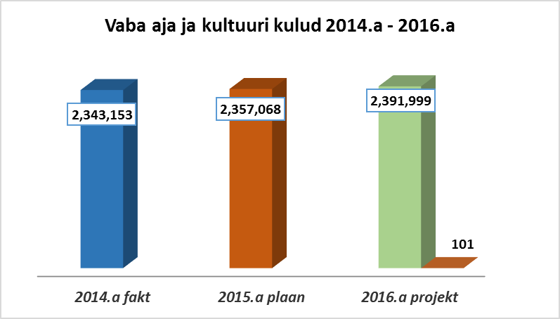

Образование (09)

На расходы образования в проекте бюджета 2016 года планируется направить 6 174 242 евро, что составляет 50,3 % от общей суммы расходов основной деятельности. В сравнении с планом 2015 года расходы образования на 2016 год увеличиваются на 82 129 евро, рост составляет 1,7 %.
Сравнение расходов сферы «Образования» представлены в Tabel 6 “Hariduskulud Sillamäe linna 2016.a. eelarves”.

Детские дошкольные учреждения

В городе работают 5 детских дошкольных учреждений. На начало учебного года детские сады посещают 588 детей. Количество детей в детских садах города в 2016 году увеличилось на 8 человек в сравнении с 2015 годом.
В последние годы количество детей, посещающих детские сады города, уменьшается:

Aasta | 2011.a | 2012.a | 2013.a | 2014.a | 2015.a | 2016.a
Laste arv | 664 | 637 | 619 | 603 | 580 | 588

В части персональных расходов, наряду с повышением минимальной заработной платы, запланировано повышение заработной платы учителям детских садов на 5 % с 01.01.2016 года.

Сравнение расходов детских садов представлено в таблице 6 “Hariduskulud Sillamäe linna 2016.a. eelarves”:

Hariduskulud Sillamäe linna 2016.a eelarves (eur) Tabel 6

Asutused | 2014  fakt | 2015 plaan  seisuga  31.05.2015 | 2016  projekt | 2016/2015  % | ( + / - )
L/a "Pääsupesa"
Personalikulud | 197,961 | 212,464 | 229,568 | 108.1 | 17,104
Majandasmiskulud linna eelarvest | 67,376 | 53,351 | 50,595 | 94.8 | -2,756
Majandasmiskulud riigi eelarvest | 420 | 376 |  | 0.0 | -376
Kokku | 265,757 | 266,191 | 280,163 | 105.2 | 13,972
L/a "Rukkilill"
Personalikulud | 454,686 | 476,386 | 503,311 | 105.7 | 26,925
Majandasmiskulud inna eelarvest | 103,774 | 105,014 | 102,699 | 97.8 | -2,315
Majandasmiskulud riigi eelarvest | 1,003 | 1,053 |  | 0.0 | -1,053
Kokku | 559,463 | 582,453 | 606,010 | 104.0 | 23,557
L/a "Päikseke"
Personalikulud | 481,070 | 503,834 | 535,887 | 106.4 | 32,053
Majandasmiskulud linna eelarvest | 132,944 | 126,879 | 120,157 | 94.7 | -6,722
Majandasmiskulud riigi eelarvest | 1,205 | 1,185 |  | 0.0 | -1,185
Kokku | 615,219 | 631,898 | 656,044 | 103.8 | 24,146
L/a" Helepunased purjed"
Personalikulud | 191,962 | 206,411 | 174,020 | 84.3 | -32,391
Majandasmiskulud linna eelarvest | 63,559 | 74,910 | 63,471 | 84.7 | -11,439
Majandasmiskulud riigi eelarvest | 341 | 333 |  | 0.0 | -333
Kokku | 255,862 | 281,654 | 237,491 | 84.3 | -44,163
L/a "Jaaniussike
Personalikulud | 427,979 | 479,807 | 497,848 | 103.8 | 18,041
Majandasmiskulud linna eelarvest | 97,766 | 100,045 | 100,267 | 100.2 | 222
Majandasmiskulud riigi eelarvest | 938 | 994 |  | 0.0 | -994
Kokku | 526,683 | 580,846 | 598,115 | 103.0 | 17,269
Kokku Lasteaiad
Personalikulud | 1,753,658 | 1,878,902 | 1,940,634 | 103.3 | 61,732
Majandasmiskulud linna eelarvest | 465,419 | 460,199 | 437,189 | 95.0 | -23,010
Majandasmiskulud riigi eelarvest | 3,907 | 3,941 | 0 | 0.0 | -3,941
Kokku | 2,222,984 | 2,343,042 | 2,377,823 | 101.5 | 34,781
Teistes KOV õppijate kulud | 31,990 | 30,000 | 60,000 | 200.0 | 30,000

Расходы детского сада “Pääsupesa” в 2016 году планируются в сумме 280 163 евро. В сравнении с 2015 годом плановая сумма расходов 2016 года увеличивается на 13 972 евро, рост составляет 5,2 %.
Персональные расходы планируются в сумме 229 568 евро, из которых 5 345 евро планируются за счет доходов от хозяйственной деятельности. Плановая сумма персональных расходов 2016 года больше плана 2015 года на 8,1 % или на 17 104 евро. Штатное расписание включает в себя 22,25 штатных единиц, из которых 10,5 единиц - учителя детского сада. В проекте бюджета заложено повышение на 5 % заработных плат педагогов с 01.01.2016 года.
Хозяйственные расходы планируются в сумме 50 595 евро, из которых 19 911 евро планируются за счет собственных доходов. Хозяйственные расходы 2016 года меньше расходов 2015 года на 5,2 %. Плановая сумма уменьшена на целевые средства 2015 года: проведение электроаудита и целевые средства на питание детей.
Детский сад “Pääsupesa” посещают 59 детей.

Расходы детского сада “Rukkilill” планируются в сумме 606 010 евро. В сравнении с 2015 годом плановая сумма расходов 2016 года увеличивается на 23 557 евро, рост составляет 4 %.
Персональные расходы планируются в сумме 503 311 евро, из которых 16 139 евро планируются за счет собственных доходов от хозяйственной деятельности. В сравнении с 2015 годом персональные расходы увеличиваются на 5,7 % или на 26 925 евро. Штатное расписание включает в себя 53,65 штатных единиц, из которых 28,4 единиц - педагоги детского сада. С начала 2016 года сокращается 2,25 ставки вспомогательного персонала. В проекте бюджета заложено повышение на 5 % заработных плат педагогов с 01.01.2016 года.

Хозяйственные расходы планируются в сумме 102 699 евро, из которых 49 802 евро планируется за счет собственных доходов. Хозяйственные расходы 2016 года уменьшены на сумму целевых средств на питание детей в 2015 году. Хозяйственные расходы в сравнении с 2015 годом уменьшаются на 2,2 %. Детский сад “Rukkilill” посещают 162 ребенка.

Расходы детского сада “Päikseke” планируются в сумме 656 044 евро. В сравнении с 2015 годом плановая сумма расходов 2016 года увеличивается на 24 146 евро, рост составляет 3,8 %.
Персональные расходы планируются в сумме 535 887 евро, из которых 20 636 евро планируются за счет собственных доходов. Персональные расходы увеличиваются на 6,4 % или на 32 053 евро. Штатное расписание включает в себя 56,75 штатных единиц, из которых 30,5 единиц - педагоги детского сада. С начала 2016 года сокращается 2,75 ставки вспомогательного персонала. В проекте бюджета заложено повышение на 5 % заработных плат педагогов с 01.01.2016 года.
Хозяйственные расходы планируются в сумме 120 157 евро, из которых 52 957 евро планируются за счет собственных доходов от хозяйственной деятельности. В сравнении с 2015 годом хозяйственные расходы уменьшаются на 5,3 %. В бюджете 2015 года были запланированы целевые средства.
Детский сад “Päikseke” посещают 167 детей.

Расходы детского сада “Helepunased purjed” планируются в сумме 237 491 евро. В сравнении с 2015 годов плановая сумма расходов 2016 года уменьшается на 44 163 евро или на 15,7 %. В детском саду резко уменьшилось количество детей. На начало 2015 года было 50 человек, по состоянию на 10 сентября 2015 года - 34 ребенка. В связи с этим в сентябре 2015 годы было произведено сокращение штатов.
Персональные расходы на 2016 планируются в сумме 174 020 евро, из которых 4 000 евро планируются за счет собственных доходов от хозяйственной деятельности. Персональные расходы сокращаются на 15,7 %. Штатное расписание включает в себя 19,5 штатных единиц, из которых 8,5 единиц - педагоги детского сада. С начала 2016 года сокращается 2,75 ставки: 1 ставка педагога и 1,75 ставки вспомогательного персонала. В проекте бюджета заложено повышение на 5 % заработных плат педагогов с 01.01.2016 года.
Хозяйственные расходы планируются в сумме 63 471 евро, из которых 19 189 евро планируются за счет собственных доходов. В сравнении с 2015 годом хозяйственные расходы сокращаются на 15,3 %.
Детский сад “Helepunased purjed” посещают 34 ребенка.

Расходы детского сада “Jaaniussike” планируются в сумме 598 115 евро. В сравнении с 2015 годом плановая сумма расходов 2016 года увеличивается в целом на 17 269 евро, рост составляет 3 %.
Персональные расходы планируются в сумме 497 848 евро, из которых 20 076 евро планируются за счет собственных доходов от хозяйственной деятельности. Персональные расходы увеличиваются на 3,8 % или на 18 041 евро. Штатное расписание включает в себя 53,25 штатных единиц, из которых 28,25 единиц - педагоги детского сада. С начала 2016 года сокращается 4 ставки вспомогательного персонала. В проекте бюджета заложено повышение на 5 % заработных плат педагогов с 01.01.2016 года.

Хозяйственные расходы планируются в сумме 100 267 евро, из которых 45 118 евро планируются за счет собственных доходов. В сравнении с 2015 годом хозяйственные расходы увеличиваются на 0,2 %.
Детский сад “Jaaniussike” посещают 166 детей.

Töötajate koosseisuüksuse arv ja laste arv Sillamäe lasteasutustes 2015.a - 2016.a

Aasta | Asutused | Laste arv | Koosseisu-üksuse arv, kokku | Pedagoogid | Abipersonal
2015.a | Lasteaed Pääsupesa | 58 | 22,25 | 10,5 | 11,75
2016.a | Lasteaed Pääsupesa | 59 | 22,25 | 10,5 | 11,75
2015.a | Lasteaed Rukkilill | 159 | 55,9 | 28,4 | 27,5
2016.a | Lasteaed Rukkilill | 162 | 53,65 | 28,4 | 25,25
2015.a | Lasteaed Päikseke | 174 | 59,5 | 30,5 | 29,0
2016.a | Lasteaed Päikseke | 167 | 56,75 | 30,5 | 26,25
2015.a | Lasteaed Helepunased Purjed | 50 | 22,25 | 9,5 | 12,75
2016.a | Lasteaed Helepunased Purjed | 34 | 19,5 | 8,5 | 11
2015.a | Lasteaed Jaaniussike | 139 | 57,25 | 28,25 | 29,00
2016.a | Lasteaed Jaaniussike | 166 | 53,25 | 28,25 | 25,0
2015.a | KOKKU | 580 | 217,15 | 107,15 | 110
2016.a | KOKKU | 588 | 205,40 | 106,15 | 99,25

В целом расходы детских дошкольных учреждений в 2016 году планируются в сумме 2 377 823 евро, что на 34 781 евро больше расходов 2015 года.

В 2016 году планируются денежные средства в сумме 60 000 евро на покрытие расходов по оплате обучения детей, зарегистрированных в городе Силламяэ, в детских садах других местных самоуправлений.

Сравнение расходов по детским садам за три года представлено на диаграмме:

Общеобразовательные школы

В городе работают 4 школы. Количество учащихся на начало учебного года составляет 1 194 человека. В сравнении с предыдущим учебным годом количество учащихся уменьшилось на 35 человек.
Персональные и хозяйственные расходы школ, финансируемые из государственного бюджета, в проекте, представленном на 1-е чтение, планируются на уровне уточненного плана бюджета 2015 года. После утверждения государственного бюджета, где предполагается рост заработных плат педагогов школ, суммы персональных и хозяйственных расходов, будут уточнены.

Сравнение расходов школ представлено в Tabel 6 “Hariduskulud Sillamäe linna 2016.a. eelarves”:

Hariduskulud Sillamäe linna 2016.a eelarves (eur) Tabel 6

Asutused | 2014  fakt | 2015 plaan  seisuga  31.05.2015 | 2016  projekt | 2016/2015  % | ( + / - )
Vanalinna kool
Personalikulud linna eelarvest | 236,347 | 212,557 | 222,516 | 104.7 | 9,959
Personalikulud (inglise keele süvaõpe) | 100,629 | 132,610 | 113,174 | 85.3 | -19,436
Personalikulud riigi eelarvest | 683,360 | 740,474 | 750,176 | 101.3 | 9,702
Majandasmiskulud linna eelarvest | 131,600 | 114,559 | 112,596 | 98.3 | -1,963
Majandasmiskulud (inglise keele süvaõpe) | 20,659 | 25,825 | 24,316 | 94.2 | -1,509
Majandasmiskulud riigi eelarvest | 100,521 | 34,821 | 34,821 | 100.0 | 0
Kokku | 1,273,116 | 1,260,846 | 1,257,599 | 99.7 | -3,247
Kannuka kool
Personalikulud linna eelarvest | 245,234 | 219,807 | 229,922 | 104.6 | 10,115
Personalikulud (inglise keele süvaõpe) | 34,889 | 43,053 | 41,299 | 95.9 | -1,754
Personalikulud riigi eelarvest | 656,549 | 712,826 | 721,247 | 101.2 | 8,421
Majandasmiskulud linna eelarvest | 135,783 | 106,285 | 103,625 | 97.5 | -2,660
Majandasmiskulud (inglise keele süvaõpe) | 11,676 | 10,358 | 9,701 | 93.7 | -657
Majandasmiskulud riigi eelarvest | 103,033 | 34,562 | 34,562 | 100.0 | 0
Kokku | 1,187,164 | 1,126,891 | 1,140,356 | 101.2 | 13,465
Eesti Põhikool
Personalikulud linna eelarvest | 84,612 | 79,742 | 83,729 | 105.0 | 3,987
Personalikulud riigi eelarvest | 228,515 | 249,820 | 256,598 | 102.7 | 6,778
Majandasmiskulud linna eelarvest | 52,985 | 52,795 | 52,143 | 98.8 | -652
Majandasmiskulud riigi eelarvest | 19,623 | 7,010 | 7,010 | 100.0 | 0
Kokku | 385,735 | 389,367 | 399,480 | 102.6 | 10,113
Sillamäe Gümnaasium
Personalikulud linna eelarvest | 159,191 | 142,718 | 149,854 | 105.0 | 7,136
Personalikulud riigi eelarvest | 279,054 | 297,718 | 297,718 | 100.0 | 0
Majandasmiskulud linna eelarvest | 122,387 | 80,013 | 81,375 | 101.7 | 1,362
Majandasmiskulud riigi eelarvest | 9,611 | 10,683 | 10,683 | 100.0 | 0
Kokku | 570,243 | 531,132 | 539,630 | 101.6 | 8,498
Kokku koolid
Personalikulud linna eelarvest | 725,384 | 654,824 | 686,021 | 104.8 | 31,197
Personalikulud (inglise keele süvaõpe) | 135,518 | 175,663 | 154,473 | 87.9 | -21,190
Personalikulud riigi eelarvest | 1,847,478 | 2,000,838 | 2,025,739 | 101.2 | 24,901
Majandasmiskulud linna eelarvest | 442,755 | 353,652 | 349,739 | 98.9 | -3,913
Majandasmiskulud (inglise keele süvaõpe) | 32,335 | 36,183 | 34,017 | 94.0 | -2,166
Majandasmiskulud riigi eelarvest | 232,788 | 87,076 | 87,076 | 100.0 | 0
Kokku | 3,416,258 | 3,308,236 | 3,337,065 | 100.9 | 28,829
Muud hariduskorralduslikud kulud | 3,384 | 2,500 | 2,500 | 100.0 | 0
Põhikoolide reserv |  | 24,901 | 0 | 0.0 | -24,901
Õpilaste veo kulud | 7,587 | 9,500 | 9,000 | 94.7 | -500
Koolitoit |  | 294,086 | 317,854 | 108.1 | 23,768
Teistes KOV õppijate kulud | 43,000 | 56,080 | 70,000 | 124.8 | 13,920
Kokku Haridus | 5,725,203 | 6,068,345 | 6,174,242 | 101.7 | 82,129

Расходы “Vanalinna kool” в бюджете 2016 года планируются в сумме 1 257 599 евро. В сравнении с 2015 годом плановая сумма расходов 2016 года уменьшается на 0,3 %.

В части персональных расходов педагогов классов углубленного изучения английского языка плановая сумма уменьшается на 19 436 евро и планируется в сумме 113 174 евро, уменьшение - 14,7 %. Финансирование этих классов происходит за счет родительских взносов.
Персональные расходы, финансируемые из городского бюджета, планируются в сумме 222 516 евро. В сравнении с планом 2015 года плановая сумма персональных расходов 2016 года увеличивается на 4,7 %. Из средств городского бюджета финансируются 27,25 ставки вспомогательного персонала.
Персональные расходы, финансируемые из средств государственного бюджета, планируются в сумме 750 176 евро. Из средств государственного бюджета финансируются 48,58 ставки педагогов.

Хозяйственные расходы, финансируемые из городского бюджета, планируются в сумме 112 596 евро, в том числе 2 000 евро за счет средств, полученных от хозяйственной деятельности. В сравнении с планом 2015 года снижение составляет 1,7 %. Снижение расходов происходит за счет того, что в бюджете 2015 года были запланированы целевые средства на реализацию конкретных проектов.
В сумме хозяйственных расходов 2016 года планируются целевые средства на проведение молодежных мероприятий в сумме 500 евро. Вышеуказанная сумма планируется за счет уменьшения плановой суммы по расходам, направленным на молодежную деятельность.
Хозяйственные расходы, направленные на финансирование классов углубленного изучения английского языка, планируются в сумме 24 316 евро, что на 5,8 % меньше расходов 2015 года. Финансирование этих классов происходит за счет родительских взносов.
Хозяйственные расходы, финансируемые из государственного бюджета, планируются в сумме 34 821 евро и направляются на покрытие расходов для приобретения учебных материалов и дополнительное обучение учителей.

В “Vanalinna kool” обучаются 483 учащихся.

Расходы “Kannuka kool” планируются в сумме 1 140 356 евро. В сравнении с 2015 годом плановая сумма расходов 2016 года увеличивается на 13 465 евро. Общий рост расходов составляет 1,2 %.

Персональные расходы педагогов классов по углубленному изучению английского языка планируются в сумме 41 299 евро. В сравнении с планом 2015 года сумма уменьшается на 1 754 евро. Финансирование этих классов осуществляется за счет родительских взносов.
Персональные расходы, финансируемые из средств городского бюджета, планируются в сумме 229 922 евро. В сравнении с планом 2015 года плановая сумма персональных расходов из городского бюджета 2016 года увеличивается на 4,6 %. Из средств городского бюджета финансируются 29,5 ставок вспомогательного персонала.
Персональные расходы, финансируемые из средств государственного бюджета, планируются в сумме 721 247 евро. Из средств государственного бюджета финансируются 48,4 ставки педагогов.

Хозяйственные расходы, финансируемые из городского бюджета, планируются в сумме 103 625 евро, в том числе 4 350 евро за счет доходов от хозяйственной деятельности. В сравнении с планом расходов 2015 года сокращение составляет 2,5 %. Снижение расходов происходит за счет того, что в бюджете 2015 года были запланированы целевые средства на реализацию конкретных проектов.
В сумме хозяйственных расходов 2016 года планируются целевые средства на проведение молодежных мероприятий в сумме 500 евро. Вышеуказанная сумма планируется за счет уменьшения плановой суммы по расходам, направленным на молодежную деятельность.
Хозяйственные расходы, направленные на финансирование классов углубленного изучения английского языка, планируются в сумме 9 701 евро, снижение расходов составляет 6,3 %. Финансирование этих классов происходит за счет родительских взносов.
Хозяйственные расходы, финансируемые из государственного бюджета, планируются в сумме 34 562 евро и направляются на покрытие расходов для приобретения учебных материалов и дополнительное обучение учителей.

В “Kannuka kool” обучаются 478 учеников.

Расходы “Eesti Põhikool” планируются в сумме 399 480 евро. В сравнении с 2015 годом плановая сумма расходов увеличивается на 2,6 % или на 10 113 евро.

Персональные расходы, финансируемые из городского бюджета, планируются в сумме 83 729 евро. В сравнении с планом 2015 года плановая сумма персональных расходов из городского бюджета 2016 года увеличивается на 3 987 евро, рост - 5 %. Из средств городского бюджета финансируются 11 ставок вспомогательного персонала.
Персональные расходы, финансируемые из государственного бюджета, планируются в сумме 256 598 евро. Из средств государственного бюджета финансируются 13,1 ставки педагогов.

Хозяйственные расходы, финансируемые из городского бюджета, планируются в сумме 52 143 евро, снижение составляет 1,2 %. План 2016 года снижен на сумму целевых средств по проведению проектов в 2015 году.
В сумме хозяйственных расходов 2016 года планируются целевые средства на проведение молодежных мероприятий в сумме 300 евро. Вышеуказанная сумма планируется за счет уменьшения плановой суммы по расходам, направленным на молодежную деятельность.
Хозяйственные расходы, финансируемые из государственного бюджета, планируются в сумме 7 010 евро и направляются на покрытие расходов для приобретения учебных материалов и дополнительное обучение учителей.

В “Eesti Põhikool” обучаются 95 учащихся.

Расходы Sillamäe Gümnaasium планируются в сумме 539 630 евро. В сравнении с 2015 годом расходы 2016 года увеличиваются на 8 498 евро или на 1,6 %.

Персональные расходы, финансируемые из городского бюджета, планируются в сумме 149 854 евро. В сравнении с планом 2015 года плановая сумма персональных расходов из городского бюджета 2016 года увеличивается на 5 %. Из средств городского бюджета финансируются 21,75 ставки вспомогательного персонала.
Персональные расходы педагогов гимназии в размере 297 718 евро полностью не покрываются денежными средствами, финансируемыми из государственного бюджета. Покрытие этих расходов планируются из двух источников: из государственного бюджета - 198 473 евро и из городского бюджета - 99 245 евро. В гимназии - 17,7 ставки педагогов.

Хозяйственные расходы, финансируемые из городского бюджета, планируются в сумме 81 375 евро, в том числе 2 700 евро за счет доходов от хозяйственной деятельности. В сравнении с 2015 годом хозяйственные расходы 2016 года увеличиваются на 1,7 %.
В сумме хозяйственных расходов 2016 года планируются целевые средства на проведение молодежных мероприятий в сумме 500 евро. Вышеуказанная сумма планируется за счет уменьшения плановой суммы по расходам, направленным на молодежную деятельность.
Хозяйственные расходы, финансируемые из государственного бюджета, планируются в сумме 10 683 евро и направляются на покрытие расходов для приобретения учебных материалов и дополнительное обучение учителей.

В “Sillamäe Gümnaasium” обучаются 138 гимназистов.

Töötajate koosseisuüksuse arv ja õpilaste arv Sillamäe koolides 2015.a - 2016.a:

Aasta | Asutused | Laste arv | Koosseisu-üksuse arv, kokku | Pedagoogid | Abipersonal
2015.a | Eesti Põhikool | 93 | 24,07 | 13,07 | 11,0
2016.a | Eesti Põhikool | 95 | 24,10 | 13,10 | 11,0
2015.a | Vanalinna Kool | 498 | 75,24 | 47,99 | 27,25
2016.a | Vanalinna Kool | 483 | 75,83 | 48,58 | 27,25
2015.a | Kannuka Kool | 496 | 77,31 | 47,81 | 29,5
2016.a | Kannuka Kool | 478 | 77,90 | 48,40 | 29,5
2015.a | Sillamäe Gümnaasium | 142 | 41,49 | 19,74 | 21,75
2016.a. | Sillamäe Gümnaasium | 138 | 39,45 | 17,70 | 21,75
2015.a | KOKKU | 1 229 | 218,11 | 128,61 | 89,5
2016.a | KOKKU | 1 194 | 217,28 | 127,78 | 89,5

Всего расходы по школам планируются в сумме 3 337 065 евро, что больше расходов 2015 года на 28 829 евро.

Сравнение расходов по школам за период 2014 - 2016 г.г. представлено на диаграмме:

Прочие расходы образования в проекте бюджета 2016 года планируются в сумме 2 500 евро. Эти расходы планируются из средств городского бюджета.

Расходы на оплату проезда наших учащихся в гимназии других городов планируются в сумме 9 000 евро.

Расходы на организацию питания в школах города планируются в сумме 317 854 евро. В сравнении с 2015 годом сумма увеличивается на 8,1 %.
В части персональных расходов планируется 113 557 евро (расходы по заработной плате и налогам кухонных работников всех школ города). Количество ставок кухонного персонала всего - 15,25, из них: Eesti Põhikool - 2,25 ставки, Vanalinna kool - 5 ставок, Kannuka kool - 5 ставок, Sillamäe Gümnaasium - 3 ставки. Персональные расходы увеличиваются на 6,6 % за счет роста минимальной заработной платы.

Хозяйственные расходы, финансируемые из городского бюджета, планируются в сумме 38 586 евро, из которых: 4 986 евро - расходы на покрытие разницы стоимости питания гимназистов, 33 600 евро - дотация, поступающая из фонда PRIA, для обеспечения молоком, овощами и фруктами городских школ. Из государственного бюджета выделяется сумма 165 711 евро на питание учащихся.

В 2016 году планируются денежные средства в сумме 70 000 евро на покрытие расходов по оплате за обучение детей, зарегистрированных в городе Силламяэ, в школах других местных самоуправлений.

Общий объем расходов сферы образования планируется в сумме 6 174 242 евро, что на 82 129 евро или на 1,7 % больше расходов 2015 года.

Сравнение расходов сферы образования по трем годам представлено на диаграмме:

Социальная защита (10)

В бюджете 2016 года сохраняются все направления социальной защиты. Плановая сумма расходов по сфере «социальная защита» планируется в размере 1 215 415 евро. В сравнении с планом 2015 года плановая сумма расходов 2016 года уменьшается на 10 %. Снижение происходит за счет целевых сумм, выделяемых из государственного бюджета, так как в 2015 году к плановым суммам, финансируемым из государственного бюджета, добавлялись целевые средства из переходящего остатка бюджета 2014 года.

Сравнительные показатели видов деятельности этой сферы по трем годам представлены в Tabel 7 «Sotsiaalhoolduskulud Sillamäe linna 2016.a eelarves»:

Sotsiaalhoolduskulud Sillamäe linna 2016.a eelarves (eur) Tabel 7

Asutused | 2014  fakt | 2015 plaan  seisuga  31.05.2015.a | 2016  projekt | 2016/2015  % | ( + / - )
Laste hoolekande asutus "Lootus"
Personalikulud | 237,344 | 255,768 | 269,661 | 105.4 | 13,893
Majandamiskulud | 92,273 | 96,643 | 89,736 | 92.9 | -6,907
Muud kulud | 234 |  |  | 0.0 | 0
Kokku | 329,851 | 352,411 | 359,397 | 102.0 | 6,986
Hoolekandeasutus "Sügis"
Personalikulud | 81,462 | 89,345 | 96,938 | 108.5 | 7,593
Majandamiskulud | 10,374 | 12,563 | 12,734 | 101.4 | 171
Eraldised | 7,844 | 12,000 | 10,200 | 85.0 | -1,800
Kokku | 99,680 | 113,908 | 119,872 | 105.2 | 5,964
Toimetulekutoetus | 415,877 | 387,989 | 327,356 | 84.4 | -60,633
Hooldustoetus | 80,826 | 85,000 | 85,000 | 100.0 | 0
Muu perekondade ja laste sotsiaalne kaitse (linna eelarvest) | 125,349 | 194,132 | 194,132 | 100.0 | 0
Toetus linna sotsiaalhoolekande üritusteks | 3,839 | 4,000 | 4,000 | 100.0 | 0
Sotsiaalteenuste korraldamise ja täiendavate sotsiaaltoetuste maksmise toetus (riigi eelarvest) | 16,874 | 8,428 | 8,108 | 96.2 | -320
Puuetega laste hooldajatoetuse jaotus (riigi eelarvest) | 19,954 | 27,751 | 11,102 | 40.0 | -16,649
Lapsehoiuteenuse ja asenduskoduteenuse vahendid (riigi eelarvest) | 18,875 | 20,483 |  | 0.0 | -20,483
Sündide ja surmade registreerimise korraldamise toetus (riigi eelarvest) | 627 | 456 | 456 | 100.0 | 0
Vajaduspõhine peretoetus (riigi eelarvest) | 13,723 | 138,714 | 90,539 | 65.3 | -48,175
Vajaduspõhise peretoetuse väljamaksmine korraldamine (riigi eelarvest) | 1,302 | 3,261 | 3,261 | 100.0 | 0
AS Sillamäe Haigla (eraldised) | 9,450 | 9,450 | 9,000 | 95.2 | -450
MTÜ Miloserdie (eraldised) | 3,224 | 3,192 | 3,192 | 100.0 | 0
Kokku kulud
Personalikulud | 318,806 | 345,113 | 366,599 | 106.2 | 21,486
Majandamiskulud | 102,647 | 109,206 | 102,470 | 93.8 | -6,736
Eraldised | 717,764 | 894,856 | 746,346 | 83.4 | -148,510
Muud kulud | 234 | 0 | 0 | 0.0 | 0
Kokku kulud | 1,139,451 | 1,349,175 | 1,215,415 | 90.1 | -133,760

Расходы учреждения детского попечительства “Lootus” планируются в сумме 359 397 евро. План расходов 2016 больше плана 2015 года на 2 %.

Учреждение состоит из двух структурных единиц: дневной центр для детей инвалидов финансируется из средств городского бюджета; детский дом - из средств государственного бюджета. Ожидаемая сумма государственных целевых денежных средств составляет 300 000 евро. Государство финансирует расходы по детскому дому из расчета стоимости содержания одного ребенка. Изменение плановой суммы зависит от количества детей, находящихся в учреждении.

Из городского бюджета планируется направить на расходы 59 397 евро. В детском доме живут 29 подопечных, дневной центр детей инвалидов посещают 6 человек.

Персональные расходы планируются в сумме 269 661 евро. В сравнении с планом 2015 года план персональных расходов 2016 года увеличивается на 5,4 %. Штатное расписание включает в себя 29,25 ставок.

Хозяйственные расходы планируются в сумме 89 736 евро, из которых 2 000 евро планируются за счет собственных доходов от хозяйственной деятельности. Хозяйственные расходы уменьшаются на 7,1 %.

Расходы учреждения социального попечения «Sügis» в 2016 году планируются в сумме 119 872 евро. Общая сумма плановых расходов 2016 года больше плана 2015 года на 5,2 %.

Персональные расходы учреждения планируются в сумме 96 938 евро. Расходы увеличиваются на 8,5 %. Штатное расписание включает в себя 12,75 ставок.

Хозяйственные расходы планируются в сумме 12 734 евро, рост составляет 1,4 %.
На попечении учреждения находятся 65 человек.

Согласно заключенным договорам 10 200 евро планируется направить на покрытие расходов, связанных с содержанием людей с особыми потребностями в специализированных домах. Договоры заключены на 4-х подопечных. В сравнении с 2015 годом расходы по этому виду услуги сокращаются на 15 %.

В бюджете 2016 года сумма на выплату пособий до черты бедности (Toimetulekutoetus 10701) планируется в размере 327 356 евро. Эти денежные средства выделяются городу из государственного бюджета целевым назначением, и уточнение их возможно после принятия госбюджета.

Расходы на выплату попечительского пособия (Hooldustoetus 10121) планируются в сумме 85 000 евро.

Из городского бюджета на оказание социальных услуг и выплаты пособий (Muu perekondade ja laste sotsiaalne kaitse 10402) запланировано 194 132 евро.

На поддержку городских мероприятий социальной направленности (Toetus linna sotsiaalhoolekande üritusteks 10402) планируется 4 000 евро.

На организацию дополнительных социальных услуг и выплату пособий из средств государственного бюджета (Sotsiaalteenuste korraldamise toetus 10701) запланировано 8 108 евро.

На выплату попечительского пособия для детей инвалидов из государственного бюджета (Puuetega laste hooldajatoetuse jaotus 10121) планируется 11 102 евро.

На расходы по организации регистрации рождений и смертей из государственного бюджета (Sündide ja surmade registreerimise korraldamise toetus 10121) планируется 456 евро.

На расходы по выплате семейного пособия по необходимости из государственного бюджета (Vajaduspõhine peretoetus 10402) планируется 90 539 евро.

Плановая сумма финансовой поддержки SA Sillamäe Haigla (SA Sillamäe Haigla 10700) - 9 000 евро. Денежные средства предусмотрены на частичную компенсацию ремонтов, проводимых в зданиях больницы, и приобретение необходимого медицинского оборудования.

Дотация из городского бюджета недоходной организации «Милосердие» (MTÜ Miloserdie 10120) для частичной оплаты коммунальных расходов планируется в сумме 3 192 евро.

Сравнение расходов сферы «социальная защита» представлено на диаграмме:

Итого расходы основной деятельности в бюджете 2016 года планируются в сумме 12 279 887 евро, что на 2,3 % меньше расходов 2015 года. Самой затратной сферой деятельности городского бюджета города является сфера образования.

Структура расходов основной деятельности бюджета 2016 года по сферам деятельности представлена на диаграмме:

Изменение расходов основной деятельности по сферам деятельности за три года представлено на диаграмме:

Структура расходов основной деятельности бюджета 2016 года по видам расходов представлена на диаграмме:

Изменение структуры расходов основной деятельности по видам расходов за три года представлено на диаграмме:

III. Инвестиционная деятельность

В приложение 3. “Инвестиционная деятельность” (Lisa 3. Investeerimistegevus) в части 381. «Продажа основного имущества» (381. Põhivara müük) планируется 8 000 евро от продажи муниципальных квартир.

В приложение 3. “Инвестиционная деятельность” (Lisa 3. Investeerimistegevus) в расходной части 15. «Приобретение основного имущества» (15. Põhivara soetus) планируются денежные средства в сумме 2 417 566 евро:

- 283 066 евро - реновация здания Силламяэской гимназии (помещение библиотеки);
- 1 500 000 евро - реконструкция бульвара Меre;
- 330 000 евро - ремонт дорог;
- 111 500 евро - снос домов по адресам: V.Majakovski tn 11, Sõtke tn 5, Sõtke tn 11, Sõtke tn 2, Sõtke tn 4, Sõtke tn 6, Sõtke tn 8 ja Sõtke tn 10;
- 13 000 евро - замена полов в учебных помещениях Kannuka Kool;
- 85 000 евро - утепление чердачного помещения в здании по адресу V.Tškalovi tn 25;
- 65 000 евро - реновация цоколя и отмостки здания Молодежного центра по интересам «Улей»;
- 15 000 евро - установка систем видеонаблюдения на улицах города;
- 15 000 евро - проектные работы по реновации моста через реку Sõtke на улице Kesk.

В проект бюджета на 2016 год, подготовленный к первому чтению, не вошли, необходимые к реализации объекты:
- 30 000 евро - замена осветительных опор и кабеля на Kalda tn;
- 12 000 евро - освещение 3-х пешеходных переходов;
- 23 571 евро - ремонт фасада газораспределительной станции;
- 35 000 евро - проектные работы реконструкции Vanalinna Kool;
- 17 301 евро - первый этап работ по устранению несоответствия нормам электроустановки в здании городского музея;
- ремонт крыльца городского музея.
Linn Toetus Kokku
15. Põhivara soetus (-) sh | -1,018,566 | -1,399,000 | -2,417,566
Sillamäe Gümnaasiumi hoone ümberehitamine | -283,066 |  | -283,066
Mere pst rekonstrueerimine | -225,000 | -1,275,000 | -1,500,000
Teede remont | -330,000 |  | -330,000
Sillamäel V.Majakovski tn 11, Sõtke tn 5, Sõtke tn 11, Sõtke tn 2, Sõtke tn 4, Sõtke tn 6, Sõtke tn 8 ja Sõtke tn 10 elamute lammutustööd | -51,500 | -60,000 | -111,500
Kannuka kooli õppe- ja üldkasutatavates ruumides põrandate remont, õpperuumides uste renoveerimine | -13,000 |  | -13,000
Tṧkalovi 25 hoones pööningu soojustamine | -53,000 | -32,000 | -85,000
Sillamäe Huvi- ja Noortekeskuse Ulei hoone sokli ja sillutisriba renioveerimine | -33,000 | -32,000 | -65,000
Videovalve süsteemi väljaarendamise jätkamine | -15,000 |  | -15,000
Kesk tänaval asuva Sõtke jõe silla rekonstrueerimise projektitööd | -15,000 |  | -15,000

Со стороны города самофинансирование инвестиционной деятельности обеспечивается плановой суммой в размере 1 018 566 евро, из которых 225 000 евро - кредитные средства, планируемые целевым назначением на реконструкцию Mere pst.

В приложение 3. “Инвестиционная деятельность” (Lisa 3. Investeerimistegevus) в доходной части 3502. «Полученное целевое финансирование» (3502. Põhivara soetuseks saadav sihtfinantseerimine) запланированы денежные средства в сумме 1 399 000 евро, которые город Силламяэ планирует получить из внешних фондов:

- 64 000 евро от Целевого учреждения развития предпринимательства (Ettevõtluse Arendamise Sihtasutus) для реализации проектов по ремонту цоколя и отмостки здания Молодежного центра по интересам «Улей» - 32 000 евро и утепление чердачного помещения в здании по ул. В. Чкалова 25 - 32 000 евро;
- 1 275 000 евро из фонда «Мера повышения конкурентной способности регионов» (Piirkondade konkurentsivõime tugevdamise meede) для реконструкции Mere pst;
- 60 000 евро от целевого учреждения KredEx для реализации проекта по сносу домов.

3502 | Finantseerimisallikad,  eurodes
3502 | Linn | Toetused | Kokku
Põhivara soetuseks saadav sihtfinantseerimine(+) sh |  | 1 399 000 | 1 399 000
Ettevõtluse Arendamise Sihtasutus |  | 64,000 | 64,000
Ettevõtluse Arendamise Sihtasutus |  | 1,275,000 | 1,275,000
Sihtasutus KredEx |  | 60,000 | 60,000

Структура источников финансирования инвестиционной деятельности представлена на диаграмме:

Распределение расходов инвестиционной деятельности по сферам деятельности представлено на диаграмме:

Сравнение инвестиционных расходов по трем годам представлено на диаграмме:

Финансовые доходы (382. Finantstulud) в разделе бюджета «Инвестиционная деятельность» планируются в сумме 3 000 евро. Предполагается, что эту сумму город получит от размещения денежных средств на депозитных банковских счетах.

Финансовые расходы (65. Finantskulud) в разделе бюджета «Инвестиционная деятельность» планируются в сумме 64 000 евро. В 2016 году из городского бюджета выплачиваются интрессы по 3-м кредитным договорам:

- 4 044 евро по кредитному договору с Danske bank 2013 года;
- 3 600 евро по кредитному договору с Danske bank 2015 года;
- 56 356 евро по кредитному договору с целевым учреждением «Центр инвестиций в окружающую среду».

Finantseerimisallikad,
eurodes
 | Linn | Toetused | Kokku
Finantstulud (+) | 3,000 |  | 3,000
Finantskulud (-) | -64,000 |  | -64,000

IV. Финансовая деятельность

Sillamäe linna laenukohustused seisuga 01.11.2015.a

 | Laenukohustus, eurodes | Intress (%) | Lõpptähtaeg
SA Keskkonnainvesteeringute Keskus | 4 232 574 | 1.0 | 27.08.2024.a
Danske Bank | 380 607 | 1.03 | 20.06.2018.a
Kokku | 4 613 181

В декабре 2015 года город возьмет в Danske bank целевой кредит в сумме 289 336 евро на реализацию проекта «Строительство тропы здоровья» по заключенному в 2015 году договору с процентной ставкой (0,74 % + 6 месячный EURIBOR), срок окончания договора - 25.06.2020 года. В связи с этим, по состоянию на 01.01.2016 года кредитные обязательства города увеличатся.

В финансовой деятельности бюджета 2016 года планируется взятие целевого кредита в сумме 225 000 евро для реконструкции Mere pst.

В бюджете 2016 года возврат обязательств по трем ранее заключенным кредитным договорам планируется в сумме 676 716 евро:

- 470 286 евро по договору с целевым учреждением «Центр инвестиций в окружающую среду» (SA Keskkonnainvesteeringute Keskus),
- 142 728 евро по договору с Danske bank 2013 года,
- 63 702 евро по договору с Danske bank 2015 года.

 | Finantseerimistegevus, kokku | -451 716
Kohustuste võtmine (+) sh | Laen projekti "Mere pst rekonstrueerimine" realiseerimiseks | 225 000
Kohustuste tasumine (-) |  | -676 716

V. Ликвидное имущество

В бюджете 2016 года запланирован ожидаемый свободный остаток денежных средств на счетах города по состоянию на 01.01.2016 года в сумме 651 500 евро.

Заключение

Доходы основной деятельности запланированы в сумме 13 151 669 евро.
Расходы основной деятельности запланированы в сумме 12 279 887 евро.
Результат основной деятельности составляет 871 782 евро.

Результат инвестиционной деятельности составляет (- 1 071 566 евро).

Итого результат от основной и инвестиционной деятельностей (- 199 784 евро).

Финансовая деятельность планируется в сумме (- 451 716 евро).
Ликвидное имущество планируется в сумме 651 500 евро.
Сумма денежных средств, запланированных по финансовой деятельности и ликвидному имуществу, составляет 199 784 евро.

Представленный проект бюджета города Силламяэ на 2016 год сбалансирован.

